**ĐẠI HỌC DUY TÂN**

**KHOA CÔNG NGHỆ THÔNG TIN**



**KHÓA LUẬN TỐT NGHIỆP**

**TÊN ĐỀ TÀI:**

**HỆ THỐNG QUẢN LÝ QUÁN CÀ PHÊ TỐI ƯU VẬN HÀNH VÀ CÁ NHÂN HÓA TRẢI NGHIỆM KHÁCH HÀNG**

**(TÀI LIỆU USER INTERFACE)**

**Giảng viên hướng dẫn:** **ThS. Đoàn Hoàng Duy**

**Nhóm: 43**

**Sinh viên thực hiện**:

1. Nguyễn Đình Hậu 27211202570
2. Dương Văn Hữu 27211202219
3. Nguyễn Nhật Dương 27211223672
4. Trần Tín Đạt 27211247987
5. Lý Bùi Quang Dương 27211247884

**Đà Nẵng, tháng 03 năm 2025  
  
  
  
THÔNG TIN DỰ ÁN**

|  |  |  |  |
| --- | --- | --- | --- |
| **Dự án viết tắt** | CMS | | |
| **Tên dự án** | Hệ thống quản lý quán cà phê tối ưu vận hành và cá nhân hóa trải nghiệm khách hàng | | |
| **Ngày bắt đầu** | 17/03/2025 | **Ngày kết thúc** | 15/05/2025 |
| **Nơi thực hiện** | Khoa Công nghệ thông tin – Đại học Duy Tân | | |
| **Giảng viên hướng dẫn** | ThS. Đoàn Hoàng DuyEmail: doanhoangduy@duytan.edu.vnPhone: 0913.499.984 | | |
| **Chủ sở hữu** | Duy Tân University | | |
| **Scrum Master** | Nguyễn Đình Hậu | nguyendinhhauace@gmail.com | 0336.215.616 |
| **Thành viên trong đội** | Lý Bùi Quang Dương | quangduong123dtu@gmail.com | 0374.002.396 |
| Nguyễn Nhật Dương | duongnguyenkt99@gmail.com | 0342.662.327 |
| Trần Tín Đạt | datcanlmht@gmail.com | 0348.867.503 |
| Dương Văn Hữu | anhhuu21072003@gmail.com | 0335.605.668 |

|  |  |  |  |  |  |  |  |  |  |  |  |  |  |  |  |  |  |  |  |  |  |  |  |  |
| --- | --- | --- | --- | --- | --- | --- | --- | --- | --- | --- | --- | --- | --- | --- | --- | --- | --- | --- | --- | --- | --- | --- | --- | --- |
| **THÔNG TIN TÀI LIỆU**   |  |  |  |  | | --- | --- | --- | --- | | **Tiêu đề tài liệu** | Tài liệu Interface | | | | **Tác giả** | Lý Bùi Quang Dương | | | | **Vai trò** | Thành viên nhóm | | | | **Ngày** | 20-03-2025 | **File name:** | [KLTN]-06-User_Interface.docx | | **URL** |  | | | | **Access** | Khoa CNTT | | | |
| |  |  |  |  | | --- | --- | --- | --- | | **LỊCH SỬ BẢN SỬA** | | | | | **Phiên bản** | **Người chỉnh sửa** | **Ngày** | **Ghi chú** | | 1.0 | Lý Bùi Quang Dương | 20/03/2025 | Tạo tài liệu | |

**PHÊ DUYỆT TÀI LIỆU**

Cần có các chữ ký để phê duyệt tài liệu này

|  |  |  |  |
| --- | --- | --- | --- |
| **Cố vấn dự án** | ThS. Đoàn Hoàng Duy | **Chữ ký:** |  |
| **Ngày:** | ………/…/2025 |
| **Scrum Master** | Nguyễn Đình Hậu | **Chữ ký:** |  |
| **Ngày:** | ………/…/2025 |
| **Thành viên nhóm** | Lý Bùi Quang Dương | **Chữ ký:** |  |
| **Ngày:** | ………/…/2025 |
| Nguyễn Nhật Dương | **Chữ ký:** |  |
| **Ngày:** | ………/…/2025 |
| Trần Tín Đạt | **Chữ ký:** |  |
| **Ngày:** | ………/…/2025 |
|  | Dương Văn Hữu | **Chữ ký:** |  |
| **Ngày:** | ………/…/2025 |

**MỤC LỤC**

1.Giới thiệu 6

1.1 Mục đích 6

1.2 Phạm vi 6

2.Danh sách giao diện 6

3. Mô tả User Interface 10

UI – 01 : Giao diện Trang chủ Welcome 10

UI-2 Giao diện Hình ảnh và Đánh giá Nổi bật 12

UI-3 Giao diện Mô tả Quán 13

UI-4 Giao diện Dịch vụ Nổi bật 15

UI-5 Giao diện Món Nổi bật 17

UI-6 Giao diện Liên hệ 18

UI-7 Giao diện Gọi Món 19

UI-8 Giao diện Quản lý Giỏ Hàng 21

UI-9 Giao diện Gợi ý Món Bán Chạy 23

UI-10 Giao diện Chatbox 24

UI-11 Giao diện Chọn Phương Thức Thanh Toán (cash or bank) 26

UI-12 Giao diện Chi tiết nhân viên 27

UI-13 Giao diện Thanh Toán Thành Công 28

UI-14 Giao diện Đánh Giá Dịch Vụ 29

UI-15 Giao diện Yêu Cầu Người Dùng 30

UI-16 Giao diện Thông Báo Gọi Phục Vụ 31

UI-17 Giao diện Danh Sách Bàn 32

UI-18 Giao diện Quản Lý Bàn 34

UI-19 Giao diện Thông Tin Đơn Hàng 36

UI-20 Giao diện Hóa Đơn 37

UI-21 Giao diện Lịch Sử Đơn Hàng 39

UI-21 Giao diện Đăng Nhập 40

UI-23 Giao diện Chỉnh Sửa Thông Tin Người Dùng 41

UI-24 Giao diện Đổi Mật Khẩu 42

UI-25 Giao diện Quản Lý Tài Khoản nhân viên 43

UI-26 Giao diện Thêm Nhân Viên (Đăng Ký Tài Khoản) 44

UI-27 Giao diện Cập Nhật Thông Tin Nhân Viên 46

UI-28 Giao diện Quản Lý Nhóm Món 47

UI-29 Giao diện Thêm Mới Danh Mục 48

UI-30 - Giao diện Dashboard 50

UI-31 Giao diện Quản Lý Nhân Viên (Danh Sách Người Dùng) 51

UI-32 Giao diện Chỉnh Sửa Danh Mục 53

UI-33 Giao diện Danh Sách Sản Phẩm 54

UI-34-Giao diện thêm mới sản phẩm. 55

UI-35 Giao diện Chỉnh Sửa Sản Phẩm. 56

UI-36 Giao diện Danh Sách Phụ Liệu. 57

UI-37 Giao diện Thêm Mới Phụ Liệu. 58

UI-38 Giao diện Chỉnh Sửa Phụ Liệu. 59

UI-39 Giao diện Danh Sách Nguyên Liệu. 60

UI-40 Giao diện Thêm Mới Nguyên Liệu. 61

UI-41 Giao diện Chỉnh Sửa Nguyên Liệu. 63

UI-42 Giao diện Danh Sách Công Thức Món. 64

UI-43 Giao diện Chỉnh Sửa Công Thức Món. 65

UI-44 Giao diện Thêm Mới Công Thức Món. 67

UI-45 Giao diện Thêm Mới Khuyến Mãi . 68

UI-46 Giao diện Chỉnh Sửa Khuyến Mãi. 69

UI-47 Giao diện Danh Sách Phản Hồi. 70

UI-48 Giao diện Danh Sách Hóa Đơn. 71

UI-49 Giao diện Chi Tiết Đơn Hàng. 73

UI-50 Giao diện Thống Kê Doanh Thu. 74

UI-51 Giao diện Chỉnh Sửa Thông Tin Admin. 76

UI-52 Giao diện Thay Đổi Mật Khẩu Admin. 77

UI-53 Giao diện Cảnh Báo Nguyên Liệu. 78

UI-54 Giao diện Cảnh Báo Tồn Kho. 79

UI-55 Cấu hình nguyên liệu phụ. 80

UI-56 Thêm mới bàn. 81

UI-57 Cập nhập bàn. 82

UI-58 Quản lý khuyến mãi. 83

UI-59 Xoá nhân viên. 84

# 1.Giới thiệu

## 1.1 Mục đích

* Tài liệu này mô tả giao diện thiết kế của quán cafe, bao gồm các yếu tố cần thiết để tạo ra một trải nghiệm người dùng tốt và hiệu quả.
* Tài liệu sẽ trình bày các chức năng chính của hệ thống, cách thức hoạt động của giao diện, và các yêu cầu kỹ thuật cần thiết để triển khai.
* Mục tiêu là cung cấp một cái nhìn tổng quan về cách thức mà người dùng sẽ tương tác với quán cafe thông qua các nền tảng trực tuyến và ngoại tuyến.

## 1.2 Phạm vi

* Tổng quan về các giai đoạn và mô-đun của hệ thống.
* Tạo giao diện hoàn chỉnh, và mô tả chúng một cách rõ ràng.

# 2.Danh sách giao diện

*Bảng 1: Danh sách giao diện*

|  |  |  |  |
| --- | --- | --- | --- |
| **User Interface ID** | **Tên UI** | **Mô tả** | **Ghi chú** |
| UI-1 | Giao diện Trang chủ Welcome | Trang chào mừng người dùng khi truy cập ứng dụng |  |
| UI-2 | Giao diện Hình ảnh và Đánh giá Nổi bật | Hiển thị hình ảnh và đánh giá nổi bật về quán |  |
| UI-3 | Giao diện Mô tả Quán | Giới thiệu tổng quan về quán cà phê |  |
| UI-4 | Giao diện Dịch vụ Nổi bật | Hiển thị các dịch vụ nổi bật mà quán cung cấp |  |
| UI-5 | Giao diện Món Nổi bật | Danh sách các món ăn/thức uống được đề xuất |  |
| UI-6 | Giao diện Liên hệ | Thông tin liên hệ với quán cà phê |  |
| UI-7 | Giao diện Gọi Món | Chức năng gọi món trực tiếp từ menu |  |
| UI-8 | Giao diện Quản lý Giỏ Hàng | Hiển thị và chỉnh sửa các món trong giỏ hàng |  |
| UI-9 | Giao diện Gợi ý Món Bán Chạy | Gợi ý các món bán chạy nhất cho người dùng |  |
| UI-10 | Giao diện Chatbox | Khung trò chuyện hỗ trợ khách hàng |  |
| UI-11 | Giao diện Chọn Phương Thức Thanh Toán (cash or bank) | Lựa chọn phương thức thanh toán (tiền mặt hoặc chuyển khoản) |  |
| UI-12 | Chi tiết nhân viên | Hiển thị thông tin chi tiết của từng nhân viên |  |
| UI-13 | Giao diện Thanh Toán Thành Công | Xác nhận thanh toán thành công cho đơn hàng |  |
| UI-14 | Giao diện Đánh Giá Dịch Vụ | Khách hàng đánh giá dịch vụ sau khi sử dụng |  |
| UI-15 | Giao diện Yêu Cầu Người Dùng | Người dùng gửi yêu cầu, đề xuất đến quán |  |
| UI-16 | Giao diện Thông Báo Gọi Phục Vụ | Thông báo khách hàng gọi nhân viên phục vụ |  |
| UI-17 | Giao diện Danh Sách Bàn | Hiển thị danh sách các bàn hiện có trong quán |  |
| UI-18 | Giao diện Quản Lý Bàn | Quản lý thông tin và trạng thái từng bàn |  |
| UI-19 | Giao diện Thông Tin Đơn Hàng | Hiển thị chi tiết các đơn hàng của khách |  |
| UI-20 | Giao diện Hóa Đơn | Hiển thị hóa đơn thanh toán cho khách hàng |  |
| UI-21 | Giao diện Lịch Sử Đơn Hàng | Xem lại lịch sử các đơn hàng đã đặt |  |
| UI-22 | Giao diện Đăng Nhập | Giao diện đăng nhập tài khoản người dùng |  |
| UI-23 | Giao diện Chỉnh Sửa Thông Tin Người Dùng | Cập nhật thông tin cá nhân của người dùng |  |
| UI-24 | Giao diện Đổi Mật Khẩu | Thay đổi mật khẩu tài khoản người dùng |  |
| UI-25 | Giao diện Quản Lý Tài Khoản nhân viên | Quản lý danh sách tài khoản nhân viên |  |
| UI-26 | Giao diện Thêm Nhân Viên (Đăng Ký Tài Khoản) | Tạo mới tài khoản nhân viên cho hệ thống |  |
| UI-27 | Giao diện Cập Nhật Thông Tin Nhân Viên | Cập nhật thông tin cá nhân của nhân viên |  |
| UI-28 | Giao diện Quản Lý Nhóm Món | Quản lý nhóm món và phân loại món |  |
| UI-29 | Giao diện Thêm Mới Danh Mục | Tạo mới danh mục món ăn/thức uống |  |
| UI-30 | Giao diện Dashboard | Tổng quan thống kê và thông số hoạt động |  |
| UI-31 | Giao diện Quản Lý Nhân Viên (Danh Sách Người Dùng) | Quản lý danh sách người dùng là nhân viên |  |
| UI-32 | Giao diện Chỉnh Sửa Danh Mục | Chỉnh sửa thông tin của danh mục món |  |
| UI-33 | Giao diện Danh Sách Sản Phẩm | Hiển thị danh sách sản phẩm trong menu |  |
| UI-34 | Giao diện Thêm Mới Sản Phẩm | Tạo mới món ăn/thức uống trong hệ thống |  |
| UI-35 | Giao diện Chỉnh Sửa Sản Phẩm | Chỉnh sửa thông tin món ăn/thức uống |  |
| UI-36 | Giao diện Danh Sách Phụ Liệu | Hiển thị danh sách các phụ liệu kèm món |  |
| UI-37 | Giao diện Thêm Mới Phụ Liệu | Tạo mới phụ liệu cho sản phẩm |  |
| UI-38 | Giao diện Chỉnh Sửa Phụ Liệu | Chỉnh sửa thông tin phụ liệu đã có |  |
| UI-39 | Giao diện Danh Sách Nhiên Liệu | Hiển thị danh sách các nguyên liệu sử dụng |  |
| UI-40 | Giao diện Thêm Mới Nhiên Liệu | Tạo mới nguyên liệu trong kho |  |
| UI-41 | Giao diện Chỉnh Sửa Nguyên Liệu | Chỉnh sửa thông tin nguyên liệu |  |
| UI-42 | Giao diện Danh Sách Công Thức Món | Hiển thị công thức pha chế của từng món |  |
| UI-43 | Giao diện Chỉnh Sửa Công Thức Món | Chỉnh sửa công thức pha chế của từng món |  |
| UI-44 | Giao diện Thêm Mới Công Thức Món | Tạo công thức mới cho đồ uống |  |
| UI-45 | Giao diện Thêm Mới Khuyến Mãi | Thêm chương trình khuyến mãi mới |  |
| UI-46 | Giao diện Chỉnh Sửa Khuyến Mãi | Chỉnh sửa chương trình khuyến mãi |  |
| UI-47 | Giao diện Danh Sách Phản Hồi | Hiển thị phản hồi của khách hàng |  |
| UI-48 | Giao diện Danh Sách Hóa Đơn | Danh sách hóa đơn đã phát hành |  |
| UI-49 | Giao diện Chi Tiết Đơn Hàng | Xem chi tiết nội dung từng đơn hàng |  |
| UI-50 | Giao diện Thống Kê Doanh Thu | Thống kê doanh thu theo thời gian |  |
| UI-51 | Giao diện Chỉnh Sửa Thông Tin Admin | Chỉnh sửa thông tin tài khoản admin |  |
| UI-52 | Giao diện Thay Đổi Mật Khẩu Admin | Thay đổi mật khẩu tài khoản admin |  |
| UI-53 | Giao diện Cảnh Báo Nguyên Liệu | Cảnh báo khi nguyên liệu sắp hết |  |
| UI-54 | Giao diện Cảnh Báo Tồn Kho | Cảnh báo khi hàng tồn kho vượt ngưỡng |  |
| UI-55 | Cấu hình nguyên liệu phụ | Cấu hình thêm nguyên liệu phụ cho món |  |
| UI-56 | Thêm mới bàn | Thêm mới bàn vào hệ thống quán |  |
| UI-57 | Cập nhật bàn | Cập nhật thông tin bàn hiện tại |  |
| UI-58 | Quản lý khuyến mãi | Quản lý và theo dõi chương trình khuyến mãi |  |
| UI-59 | Xoá nhân viên | Xác nhận và xử lý việc xóa nhân viên |  |

# 3. Mô tả User Interface

**UI – 01 : Giao diện Trang chủ Welcome**

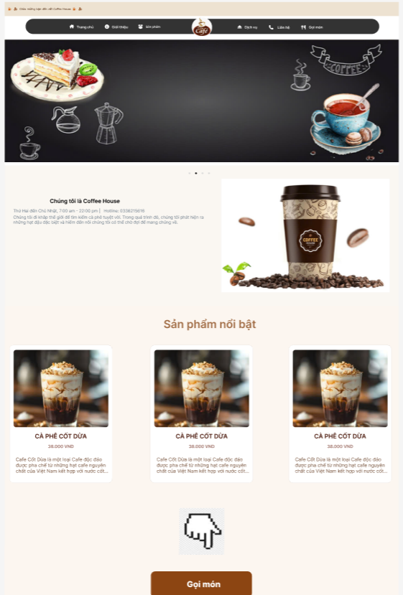

|  |  |  |  |
| --- | --- | --- | --- |
| **Hiển thị** | | **Trang chủ** | |
| **Mô tả** | | Hiển thị giao diện chính của Coffee House, giới thiệu sản phẩm và các chức năng chính, và sản phẩm nổi bật | |
| **Hiển thị truy cập** | | Người dùng truy cập vào hệ thống hoặc chọn "Trang chủ" từ menu chính. | |
| **Nội dung hiển thị** | | | |
| **Mục** | **Loại** | **Dữ liệu** | **Mô tả** |
| Thanh menu | Menu button | Trang chủ của Coffee House | Trang chủ, Giới thiệu, Sản phẩm, Dịch vụ, Liên hệ, Gọi món |
| Banner chào mừng | Hình ảnh | Hiển thị tự động | Hiển thị dòng chào mừng người dùng đến với Coffee House |
| Giới thiệu | Đoạn văn bản | Hiển thị sẵn | Giới thiệu về cửa hàng, thời gian hoạt động và thông tin liên hệ |
| Sản phẩm nổi bật | Hình ảnh + text | Hiển thị sẵn | Danh sách các sản phẩm nổi bật: Cà phê cốt dừa, Sữa tươi matcha, Trà sen, Soda bạc hà, Dâu tây đá xay. |
| Nút “Gọi món” | Button | Nơi để khách hàng có nhu cầu truy cập gọi món | Nhấn để bắt đầu đặt món |
| **Nội dung hiển thị** | | | |
| **Tên hành động** | **Mô tả** | **Thành công** | **Không thành công** |
| Click vào Trang chủ | Người dùng nhấn  vào mục “Trang chủ” trên thanh menu. | Điều hướng lại giao diện Trang chủ | Không điều hướng sang giao diện Trang chủ |
| Click vào Giới thiệu | Người dùng nhấn  vào mục “Giới thiệu” trên thanh menu | Điều hướng đến giao diện giới thiệu | Không điều hướng sang giao diện Giới thiệu |
| Click vào Sản phẩm | Người dùng nhấn  vào mục “Sản phẩm” trên thanh menu | Chuyển đến giao diện danh sách sản phẩm | Không điều hướng sang giao diện danh sách sản phẩm |
| Click vào Dịch vụ | Người dùng nhấn vào mục “Dịch vụ” trên thanh menu | Chuyển đến giao diện dịch vụ | Không điều hướng sang giao diện Giới thiệu dịch vụ |
| Click vào Liên hệ | Người dùng nhấn vào mục “Liên hệ” trên thanh menu | Chuyển đến giao diện liên hệ | Không điều hướng sang giao diện liên hệ |
| Click vào Gọi món | Người dùng nhấn nút “Gọi món” bên dưới danh sách sản phẩm nổi bật hoặc trên thanh menu | Chuyển đến giao diện đặt món | Không điều hướng sang giao diện đặt món |
| Click vào hình sản phẩm | Người dùng click vào ảnh từng món (VD: Cà phê cốt dừa, Trà sen,...) | Chuyển đến chi tiết sản phẩm đó | Không hiển thị topup sản phẩm muốn xem |

## UI-2 Giao diện Hình ảnh và Đánh giá Nổi bật

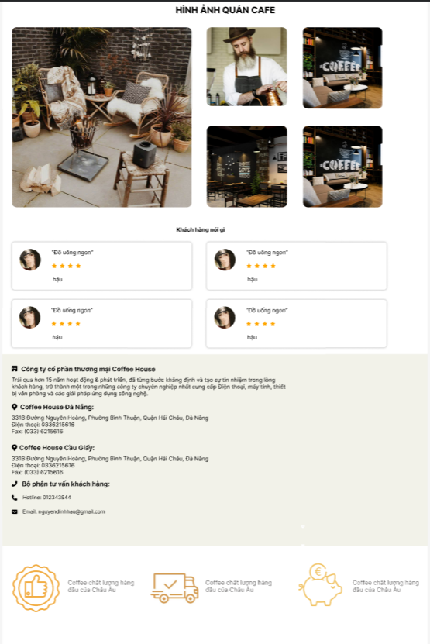

|  |  |  |  |
| --- | --- | --- | --- |
| **Hiển thị** | | Trang chủ hình ảnh của quán café | |
| **Mô tả** | | Hiển thị giao diện trang chủ đánh giá của Coffee House. Người dùng truy cập vào hệ thống hoặc chọn "Trang chủ" từ menu chính. | |
| **Hiển thị truy cập** | | Người dùng truy cập vào hệ thống hoặc chọn "Trang chủ" từ menu chính. | |
| **Nội dung hiển thị** | | | |
| **Mục** | **Loại** | **Dữ liệu** | **Mô tả** |
| Hiển thị Trang chủ | Giao diện chính | Hiển thị các hình ảnh quán cafe và các thông tin về quán | Giao diện trang chủ bao gồm các hình ảnh quán cafe, không gian quán, và đánh giá của khách hàng về dịch vụ. |
| Đánh giá | Text + hình ảnh | Hiển thị đánh giá của khách hàng | Các nhận xét và đánh giá của khách hàng về các dịch vụ của quán, giúp khách hàng tham khảo. |
| Thông tin quán | Địa chỉ + Liên hệ | Cung cấp thông tin chi tiết về địa chỉ và phương thức liên hệ | Bao gồm các chi nhánh của Coffee House tại Đà Nẵng và Hà Nội, cùng các số điện thoại và email hỗ trợ khách hàng. |
| **Nội dung hiển thị** | | | |
| **Tên hành động** | **Mô tả** | **Thành công** | **Không thành công** |
| Click vào Trang chủ | Người dùng nhấn vào mục "Trang chủ" từ thanh menu | Hiển thị lại giao diện chính của website | Không điều hướng hiển thị giao diện trang chủ. |
| Click vào Liên hệ | Người dùng nhấn vào mục "Liên hệ" | Hiển thị thông tin liên lạc và các chi nhánh | Không điều hướng hiển thị thông tin liên lạc và các chi nhánh |

## UI-3 Giao diện Mô tả Quán

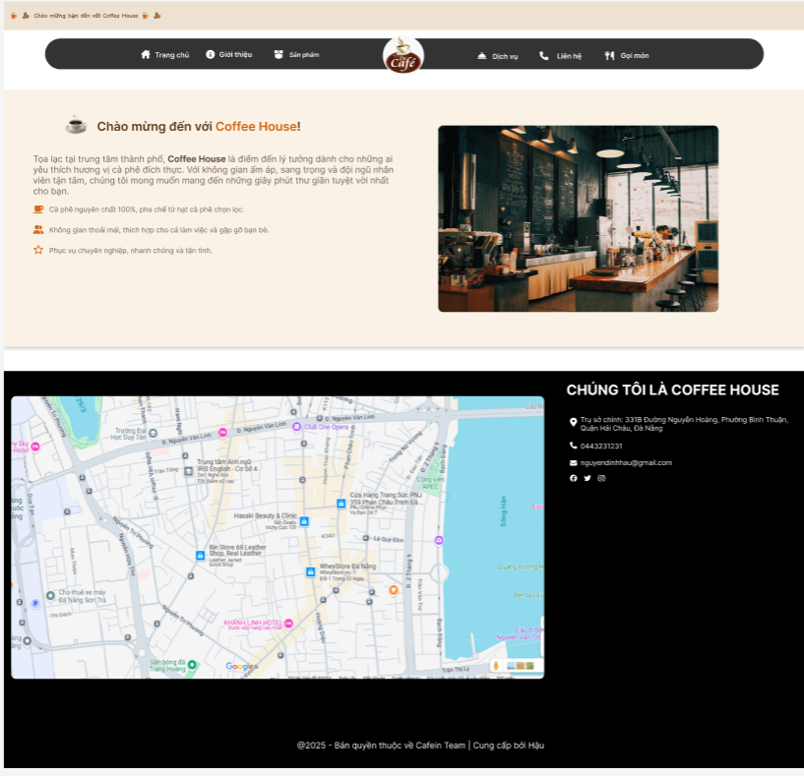

|  |  |  |  |
| --- | --- | --- | --- |
| **Hiển thị** | | Trang chủ | |
| **Mô tả** | | Hiển thị giao diện trang chủ mô tả của Coffee House | |
| **Hiển thị truy cập** | | Người dùng truy cập vào hệ thống hoặc chọn "Trang chủ" từ menu chính. | |
| **Nội dung hiển thị** | | | |
| **Mục** | **Loại** | **Dữ liệu** | **Mô tả** |
| Gọi món | Button | Click chuột | Nút gọi món cho phép khách hàng xem và chọn món ăn hoặc đồ uống trực tiếp từ menu của quán. |
| Sản phẩm | Hình ảnh + text | Hiển thị sản phẩm, dịch vụ | Các sản phẩm mà Coffee House cung cấp, bao gồm đồ uống, thức ăn |
| Dịch vụ | Text + hình ảnh | Các dịch vụ hỗ trợ khách hàng | Cung cấp các dịch vụ hỗ trợ như phục vụ tại bàn, giao hàng nhanh, và các dịch vụ đặc biệt khác của quán. |
| Liên hệ | Text + hình ảnh | Thông tin liên hệ của quán | Cung cấp địa chỉ các chi nhánh, số điện thoại, email và bản đồ chỉ dẫn chi tiết. |
| Hiển thị Trang chủ | Giao diện chính | Chào mừng đến với Coffee House | Hiển thị lời chào mừng khách hàng với thông điệp "Chào mừng đến với Coffee House", cùng với hình ảnh quán cafe, tạo cảm giác chào đón. |
| Giới thiệu | Văn bản + hình ảnh | Giới thiệu về quán và các dịch vụ | Cung cấp thông tin về Coffee House, mô tả về không gian quán, chất lượng nguyên liệu, và các tiện ích mà quán mang lại. |
| **Nội dung hiển thị** | | | |
| **Tên hành động** | **Mô tả** | **Thành công** | **Không thành công** |
| Click vào Trang chủ | Người dùng nhấn vào mục "Trang chủ" từ thanh menu | Hiển thị lại giao diện chính của website | Không điều hướng sang hiển thị giao diện chính của website |
| Click vào Giới thiệu | Người dùng nhấn vào mục "Giới thiệu" từ thanh menu | Hiển thị thông tin về Coffee House | Không điều hướng sang hiển thị giao diện hiển thị Thông tin về Coffee house |
| Click vào Sản phẩm | Người dùng nhấn vào mục "Sản phẩm" | Hiển thị các sản phẩm và dịch vụ của quán | Không điều hướng sang hiển thị giao diện Sản phẩm và dịch vụ |
| Click vào Dịch vụ | Người dùng nhấn vào mục "Dịch vụ" | Hiển thị các dịch vụ hỗ trợ khách hàng | Không điều hướng sang hiển thị Dịch vụ hỗ trợ khách hàng |
| Click vào Liên hệ | Người dùng nhấn vào mục "Liên hệ" | Hiển thị thông tin liên lạc và bản đồ chỉ dẫn | Không điều hướng sang hiển thị Thông tin liên lạc và bản đồ chỉ dẫn. |
| Click vào Gọi món | Người dùng nhấn vào nút "Gọi món" | Mở menu món ăn và đồ uống cho khách lựa chọn | Không điều hướng sang hiển thị Menu món ăn và đồ uống. |

## UI-4 Giao diện Dịch vụ Nổi bật

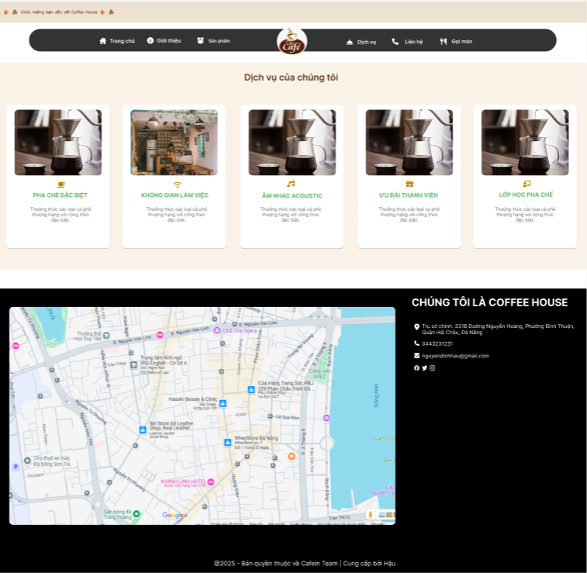

|  |  |  |  |
| --- | --- | --- | --- |
| **Hiển thị** | | Trang chủ | |
| **Mô tả** | | Hiển thị giao diện trang chủ dịch vụ nổi bật của Coffee House | |
| **Hiển thị truy cập** | | Người dùng truy cập vào hệ thống chọn "Dịch vụ" từ menu chính. | |
| **Nội dung hiển thị** | | | |
| **Mục** | **Loại** | **Dữ liệu** | **Mô tả** |
| Pha chế đặc biệt | Hình ảnh + text | Mô tả | Giới thiệu các món pha chế đặc biệt tại quán. |
| Không gian làm việc | Hình ảnh + text | Mô tả | Cung cấp thông tin về không gian làm việc tại quán Coffee House. |
| Âm nhạc Acoustic | Hình ảnh + text | Mô tả | Giới thiệu chương trình âm nhạc Acoustic của quán. |
| Ưu đãi thành viên | Hình ảnh + text | Mô tả | Cung cấp thông tin về các ưu đãi dành cho thành viên của quán. |
| Lớp học pha chế | Hình ảnh + text | Mô tả | Giới thiệu các lớp học pha chế cho khách hàng quan tâm. |
| Giới thiệu | Văn bản + hình ảnh | Giới thiệu về quán và các dịch vụ | Cung cấp thông tin về Coffee House, mô tả về không gian quán, chất lượng nguyên liệu, và các tiện ích mà quán mang lại. |
| **Nội dung hiển thị** | | | |
| **Tên hành động** | **Mô tả** | **Thành công** | **Không thành công** |
| Click vào Trang chủ | Người dùng nhấn vào mục "Trang chủ" từ thanh menu | Hiển thị lại giao diện chính của website | Không điều hướng sang hiển thị giao diện chính của website |
| Click vào Giới thiệu | Người dùng nhấn vào mục "Giới thiệu" từ thanh menu | Hiển thị thông tin về Coffee House | Không điều hướng sang hiển thị Thông tin về Coffee House |
| Click vào Sản phẩm | Người dùng nhấn vào mục "Sản phẩm" | Hiển thị các sản phẩm và dịch vụ của quán | Không điều hướng sang hiển thị các sản phẩm và dịch vụ của quán |
| Click vào Dịch vụ | Người dùng nhấn vào mục "Dịch vụ" | Hiển thị các dịch vụ hỗ trợ khách hàng | Không điều hướng sang hiển thị Dịch vụ hỗ trợ khách hàng |
| Click vào Liên hệ | Người dùng nhấn vào mục "Liên hệ" | Hiển thị thông tin liên lạc và bản đồ chỉ dẫn | Không điều hướng sang hiển thị Thông tin liên lạc và bản đồ chỉ dẫn |
| Click vào Gọi món | Người dùng nhấn vào nút "Gọi món" | Mở menu món ăn và đồ uống cho khách lựa chọn | Không điều hướng sang hiển thị Menu món ăn và đồ uống. |
| Click vào Pha chế đặc biệt | Người dùng nhấn vào mục "Pha chế đặc biệt" | Hiển thị thông tin về các món pha chế đặc biệt | Không điều hướng sang hiển thị Thông tin về các món pha chế đặc biệt |
| Click vào Không gian làm việc | Người dùng nhấn vào mục "Không gian làm việc" | Hiển thị thông tin về không gian làm việc tại quán | Không điều hướng sang hiển thị Không gian làm việc tại quán |
| Click vào Âm nhạc Acoustic | Người dùng nhấn vào mục "Âm nhạc Acoustic" | Hiển thị các chương trình âm nhạc của quán | Không điều hướng sang hiển thị Chương trình âm nhạc của quán. |
| Click vào Ưu đãi thành viên | Người dùng nhấn vào mục "Ưu đãi thành viên" | Hiển thị các ưu đãi dành cho thành viên | Không điều hướng sang hiển thị Ưu đãi dành cho thành viên |
| Click vào Lớp học pha chế | Người dùng nhấn vào mục "Lớp học pha chế" | Hiển thị thông tin lớp học pha chế | Không điều hướng sang hiển thị Lớp học pha chế. |

## UI-5 Giao diện Món Nổi bật

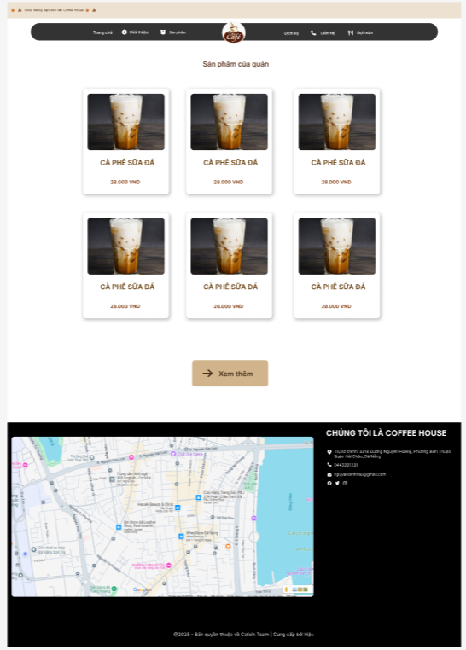

|  |  |  |  |
| --- | --- | --- | --- |
| **Hiển thị** | | Trang chủ | |
| **Mô tả** | | Hiển thị giao diện trang chủ món nổi bật của Coffee House | |
| **Hiển thị truy cập** | | Người dùng truy cập vào "Trang chủ" từ menu chính và kéo xuống ở giữa để xem. | |
| **Nội dung hiển thị** | | | |
| **Mục** | **Loại** | **Dữ liệu** | **Mô tả** |
| Sản phẩm | Hình ảnh + text | Tên sản phẩm | Hiển thị các sản phẩm như "Cà phê sữa đá", cùng với giá của sản phẩm. Các sản phẩm có thể được kéo xuống để xem thêm. |
| Xem thêm | Button | Click chuột | Người dùng có thể nhấn vào để xem thêm các sản phẩm khác hoặc chi tiết hơn. |
| **Nội dung hiển thị** | | | |
| **Tên hành động** | **Mô tả** | **Thành công** | **Không thành công** |
| Click vào Xem thêm | Người dùng nhấn vào nút "Xem thêm" | Điều hướng đến giao diện gọi món. | Không điều hướng sang hiển thị Sản phẩm khác hoặc chi tiết |

## UI-6 Giao diện Liên hệ

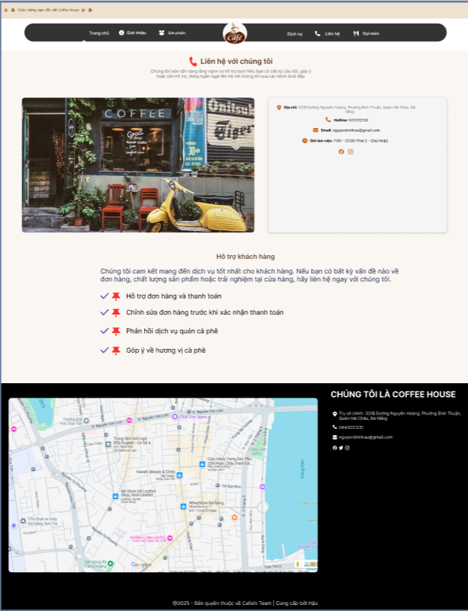

|  |  |  |  |
| --- | --- | --- | --- |
| **Hiển thị** | | Liên hệ | |
| **Mô tả** | | Hiển thị giao diện chính của liên hệ Coffee House, giới thiệu về thông tin liên hệ | |
| **Hiển thị truy cập** | | Người dùng truy cập vào hệ thống hoặc chọn ”Liên hệ" từ menu chính. | |
| **Nội dung hiển thị** | | | |
| **Mục** | **Loại** | **Dữ liệu** | **Mô tả** |
| Thông tin liên hệ | Hình ảnh + Text | Địa chỉ, Số điện thoại, Email, Giờ làm việc | Cung cấp thông tin về địa chỉ, số điện thoại, email, và giờ làm việc của quán để khách hàng có thể liên hệ dễ dàng. |
| Hỗ trợ khách hàng | Text | Các dịch vụ hỗ trợ | Cung cấp các thông tin hỗ trợ như hướng dẫn thanh toán, giúp đỡ về dịch vụ tại quán. |
| Bản đồ | Hình ảnh | Vị trí quán trên bản đồ | Hiển thị bản đồ chỉ dẫn vị trí của các chi nhánh Coffee House, giúp khách hàng dễ dàng tìm thấy quán. |
| **Nội dung hiển thị** | | | |
| **Tên hành động** | **Mô tả** | **Thành công** | **Không thành công** |
| Click vào Thông tin liên hệ | Người dùng nhấn vào phần "Thông tin liên hệ" | Hiển thị các chi tiết về địa chỉ, số điện thoại và email | Không chuyển hướng sang hiển thị giao diện Thông tin liên hệ |
| Click vào Hỗ trợ khách hàng | Người dùng nhấn vào phần "Hỗ trợ khách hàng" | Hiển thị các thông tin hỗ trợ như hướng dẫn thanh toán và các dịch vụ khác | Không chuyển hướng sang hiển thị giao diện  Click vào Bản đồ |
| Click vào Bản đồ | Người dùng nhấn vào bản đồ để xem vị trí quán | Hiển thị vị trí các chi nhánh Coffee House trên bản đồ | Không chuyển sang hiển thị giao diện Chi nhánh Coffee House trên bản đồ |

## UI-7 Giao diện Gọi Món

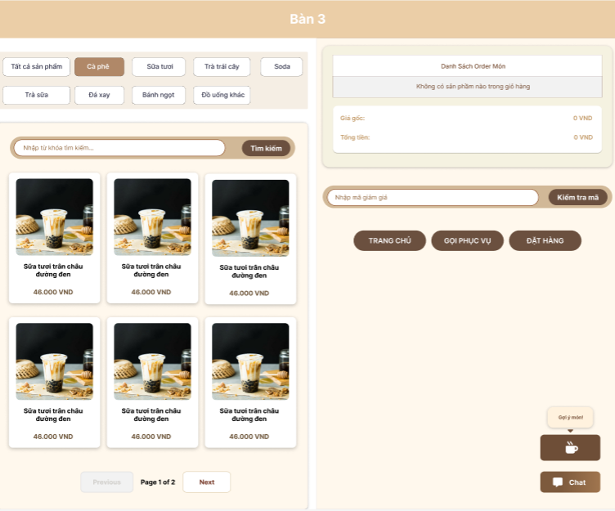

|  |  |  |  |
| --- | --- | --- | --- |
| **Hiển thị** | | Gọi món | |
| **Mô tả** | | Hiển thị giao diện chính của đặt món Coffee House, giới thiệu sản phẩm và các chức năng chính, và sản phẩm nổi bật | |
| **Hiển thị truy cập** | | Người dùng truy cập vào hệ thống và chọn "Đặt" từ menu chính. | |
| **Nội dung hiển thị** | | | |
| **Mục** | **Loại** | **Dữ liệu** | **Mô tả** |
| Danh mục sản phẩm | Button | Tất cả sản phẩm, Cà phê, Sữa tươi, Sữa chua, Trà trái cây | Các nút để người dùng có thể chọn lọc các loại sản phẩm mà họ muốn xem. |
| Tìm kiếm sản phẩm | Input + Button | Tìm kiếm sản phẩm | Khách hàng có thể nhập tên sản phẩm để tìm kiếm nhanh các món yêu thích. |
| Sản phẩm | Hình ảnh + Text | Tên sản phẩm, Giá tiền | Hiển thị các sản phẩm có sẵn kèm theo giá tiền của từng món. |
| Giỏ hàng | Text + Button | Giá gốc, Tổng tiền | Hiển thị tổng giá trị của các món trong giỏ hàng và nút đặt hàng. |
| Chọn mã giảm giá | Input + Button | Nhập mã giảm giá | Cho phép khách hàng nhập mã giảm  giá nếu có để được giảm giá khi thanh  toán. |
| Đặt hàng | Button | Đặt hàng | Nút cho phép người dùng đặt món sau khi đã lựa chọn sản phẩm trong giỏ hàng. |
| **Nội dung hiển thị** | | | |
| **Tên hành động** | **Mô tả** | **Thành công** | **Không thành công** |
| Click vào Tìm kiếm | Người dùng nhập tên sản phẩm vào ô tìm kiếm và nhấn nút tìm kiếm | Hiển thị các sản phẩm liên quan đến tìm kiếm | Không điều hướng sang hiển thị Sản phẩm liên quan |
| Click vào Chọn sản phẩm | Người dùng nhấn vào sản phẩm để thêm vào giỏ hàng | Sản phẩm được thêm vào giỏ hàng | Không điều hướng sang hiển thị Sản phẩm được thêm vào giỏ hàng. |
| Click vào Đặt hàng | Người dùng nhấn vào nút "Đặt hàng" | Hoàn tất đặt hàng và chuyển đến trang thanh toán | Không đặt hang và không chuyển hướng sang giao diện Thanh toán |
| Click vào Giỏ hàng | Người dùng nhấn vào giỏ hàng để xem lại các món đã chọn | Hiển thị chi tiết giỏ hàng, tổng tiền | Không điều hướng sang hiển thị Chi tiết giỏ hàng, tổng tiền. |

## UI-8 Giao diện Quản lý Giỏ Hàng

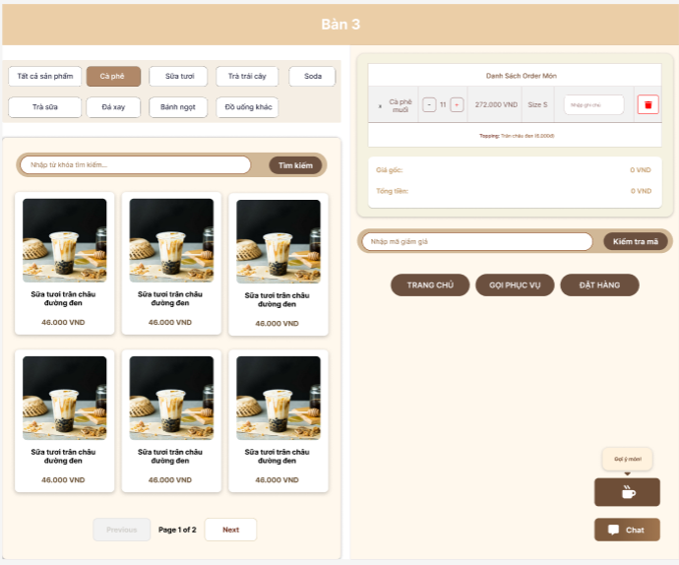

|  |  |  |  |
| --- | --- | --- | --- |
| **Hiển thị** | | Giao diện quản lý giỏ hàng | |
| **Mô tả** | | Hiển thị giao diện chính của quản lý giỏ hang Coffee House, giới thiệu sản phẩm và các chức năng chính, và sản phẩm nổi bật. Và các sản phẩm trong giỏ hang, thành tiền, tổng tiền và số lượng món trong giỏ | |
| **Hiển thị truy cập** | | Người dùng truy cập vào “Đặt món” và chọn món muốn sử dụng rồi kiểm tra giỏ hàng ở bên phải | |
| **Nội dung hiển thị** | | | |
| **Mục** | **Loại** | **Dữ liệu** | **Mô tả** |
| Danh mục sản phẩm | Button | Tất cả sản phẩm, Cà phê, Sữa tươi, Trà trái cây, Soda | Các nút lựa chọn giúp người dùng lọc sản phẩm theo danh mục (Cà phê, Sữa tươi, v.v.). |
| Tìm kiếm sản phẩm | Input + Button | Tìm kiếm sản phẩm | Người dùng có thể nhập tên sản phẩm vào ô tìm kiếm và nhấn nút "Tìm kiếm" để tìm các sản phẩm cụ thể. |
| Sản phẩm | Hình ảnh + Text | Tên sản phẩm, Giá tiền | Hiển thị các sản phẩm có sẵn kèm theo giá tiền của từng món. |
| Giỏ hàng | Text + Button | Giá gốc, Tổng tiền | Hiển thị tổng giá trị của các món trong giỏ hàng và nút "Đặt hàng". |
| Nhập ghi chú | Input | Nhập ghi chú | Khách hàng có thể nhập ghi chú về đơn hàng trước khi đặt. |
| Chọn mã giảm giá | Input + Button | Nhập mã giảm giá | Khách hàng có thể nhập mã giảm giá nếu có để được giảm giá khi thanh toán. |
| Đặt hàng | Button | Đặt hàng | Nút cho phép người dùng hoàn tất đặt món và chuyển sang bước thanh toán. |
| **Nội dung hiển thị** | | | |
| **Tên hành động** | **Mô tả** | **Thành công** | **Không thành công** |
| Click vào Tìm kiếm | Người dùng nhập tên sản phẩm vào ô tìm kiếm và nhấn nút "Tìm kiếm" | Hiển thị sản phẩm phù hợp với từ khóa tìm kiếm | Không chuyển hướng sang hiển thị giao diện Sản phẩm phù hợp với từ khóa tìm kiếm |
| Click vào Chọn sản phẩm | Người dùng nhấn vào sản phẩm để thêm vào giỏ hàng | Sản phẩm được thêm vào giỏ hàng | Không chuyển hướng sang hiển thị giao diện Sản phẩm được thêm vào giỏ hàng |
| Click vào Giỏ hàng | Người dùng nhấn vào giỏ hàng để xem lại các món đã chọn | Hiển thị chi tiết giỏ hàng, tổng tiền | Không điều hướng sang hiển thị giao diện Chi tiết giỏ hàng, Tổng tiền. |
| Click vào Đặt hàng | Người dùng nhấn vào nút "Đặt hàng" | Hoàn tất đặt hàng và chuyển đến trang thanh toán | Không điều hướng sang hiển thị giao diện Hoàn tất đặt hàng và chuyển đến thanh toán |

## UI-9 Giao diện Gợi ý Món Bán Chạy

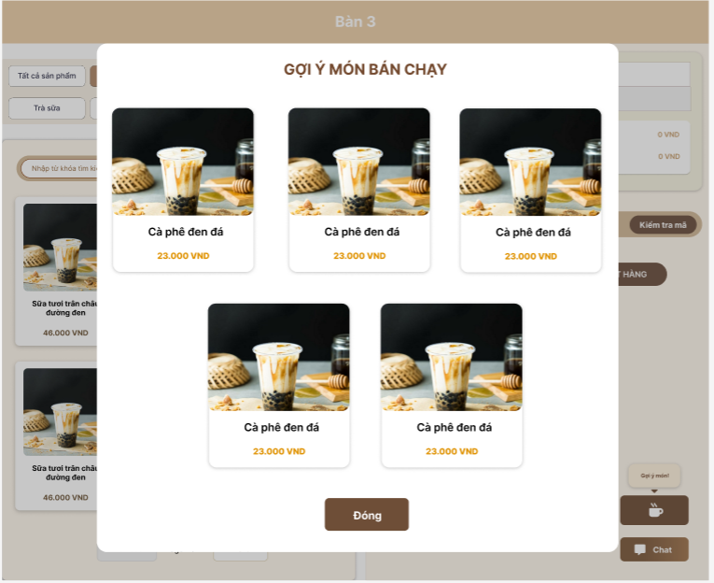

|  |  |  |  |
| --- | --- | --- | --- |
| **Hiển thị** | | Gợi ý món bán chạy | |
| **Mô tả** | | Hiển thị giao diện chính của hiển thị món bán chạy Coffee House, giới thiệu sản phẩm nổi bật | |
| **Hiển thị truy cập** | | Người dùng truy cập vào hệ thống chọn "Gợi ý món" từ menu chính của “Đặt món”. | |
| **Nội dung hiển thị** | | | |
| **Mục** | **Loại** | **Dữ liệu** | **Mô tả** |
| Gợi ý món bán chạy | Popup | Tên món, Giá tiền | Hiển thị các món bán chạy, người dùng có thể thêm vào giỏ hàng từ đây. |
| Sản phẩm | Hình ảnh + Text | Tên sản phẩm, Giá tiền | Các sản phẩm sẽ được hiển thị cùng với giá tiền, và người dùng có thể chọn sản phẩm để thêm vào giỏ. |
| Giỏ hàng | Text + Button | Giá gốc, Tổng tiền | Hiển thị tổng giá trị của các món trong giỏ hàng và nút "Đặt hàng". |
| Đặt hàng | Button | Đặt hàng | Nút cho phép người dùng hoàn tất đặt món và chuyển sang bước thanh toán. |
| Xóa sản phẩm | Button | Xóa sản phẩm khỏi giỏ hàng | Cho phép người dùng xóa sản phẩm khỏi giỏ hàng trước khi thanh toán. |
| **Nội dung hiển thị** | | | |
| **Tên hành động** | **Mô tả** | **Thành công** | **Không thành công** |
| Click vào Gợi ý món bán chạy | Người dùng nhấn vào món bán chạy để thêm vào giỏ hàng | Món bán chạy được thêm vào giỏ hàng | Không chuyển hướng sang giao diện |
| Click vào Đặt hàng | Người dùng nhấn vào nút "Đặt hàng" | Hoàn tất đặt hàng và chuyển đến trang thanh toán | Không chuyển hướng sang giao hiện |
| Click vào Xóa sản phẩm | Người dùng nhấn vào nút "Xóa sản phẩm" để xóa khỏi giỏ hàng | Sản phẩm bị xóa khỏi giỏ hàng | Sản phẩm không bị xóa khỏi giỏ hàng. |

## UI-10 Giao diện Chatbox

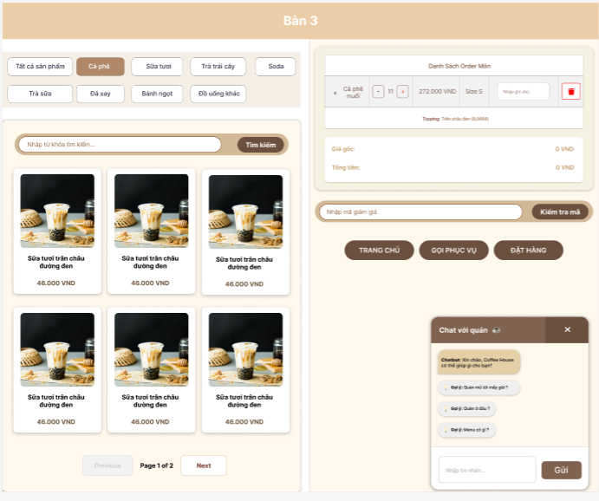

|  |  |  |  |
| --- | --- | --- | --- |
| **Hiển thị** | | Chatbox | |
| **Mô tả** | | Hiển thị giao diện chatbox chính của Coffee House, giới thiệu sản phẩm và các chức năng chính, và sản phẩm nổi bật thông qua gợi ý trong chatbox | |
| **Hiển thị truy cập** | | Người dùng truy cập vào hệ thống chọn "Chatbox" từ menu chính của “Đặt món”. | |
| **Nội dung hiển thị** | | | |
| **Mục** | **Loại** | **Dữ liệu** | **Mô tả** |
| Chat với quán | Chatbox | Tin nhắn chatbot | Giao diện chat với chatbot của quán,  giúp khách hàng hỏi về thông tin như giờ mở cửa, menu, địa chỉ quán, v.v. |
| Các câu hỏi gợi ý | Text + Button | Câu hỏi gợi ý (giới thiệu quán, giờ mở cửa, menu) | Chatbot cung cấp các câu hỏi gợi ý như "Quán mở mấy giờ?", "Quán ở đâu?" giúp khách hàng dễ dàng hỏi nhanh. |
| Nhập tin nhắn | Input | Tin nhắn của khách hàng | Khách hàng có thể nhập tin nhắn của mình để chatbot hoặc nhân viên quán hỗ trợ trực tiếp. |
| **Nội dung hiển thị** | | | |
| **Tên hành động** | **Mô tả** | **Thành công** | **Không thành công** |
| Click vào Chatbot | Người dùng nhấn vào chatbot để bắt đầu trò chuyện | Mở giao diện chat và khách hàng có thể nhắn tin trực tiếp | Không hiển thị giao diện chat |
| Click vào Câu hỏi gợi ý | Người dùng chọn câu hỏi gợi ý từ chatbot (ví dụ: Quán mở mấy giờ?) | Chatbot phản hồi nhanh với thông tin khách yêu cầu | Chatbox không phản hồi |
| Nhập tin nhắn | Người dùng nhập tin nhắn và nhấn gửi | Gửi tin nhắn tới chatbot hoặc nhân viên hỗ trợ | Không thể gửi tin nhắn |

## UI-11 Giao diện Chọn Phương Thức Thanh Toán (cash or bank)

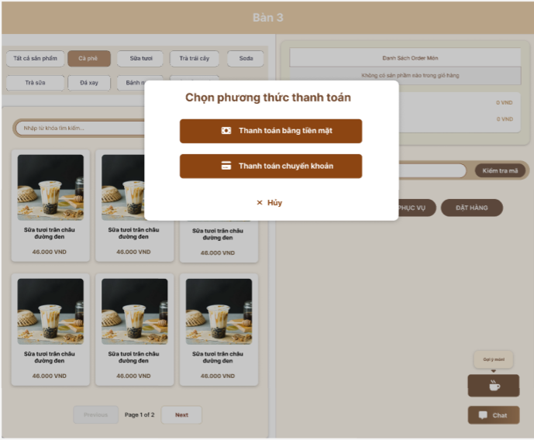

|  |  |  |  |
| --- | --- | --- | --- |
| **Hiển thị** | | Chọn phương thức thanh toán | |
| **Mô tả** | | Hiển thị giao diện chính của chọn phương thức thanh toán của Coffee House | |
| **Hiển thị truy cập** | | Người dùng truy cập vào hệ thống hoặc chọn "Đặt món" từ menu chính. Chọn món muốn đặt và click thanh toán. | |
| **Nội dung hiển thị** | | | |
| **Mục** | **Loại** | **Dữ liệu** | **Mô tả** |
| Chọn phương thức thanh toán | Popup + Button | Thanh toán bằng tiền mặt, Thanh toán chuyển khoản | Người dùng chọn phương thức thanh toán giữa tiền mặt hoặc chuyển khoản. |
| **Nội dung hiển thị** | | | |
| **Tên hành động** | **Mô tả** | **Thành công** | **Không thành công** |
| Click vào Thanh toán bằng tiền mặt | Người dùng chọn thanh toán bằng tiền mặt | Điều hướng đơn hàng sang nhân viên và hiển thị thông báo thành công | Không hiển thị Popup xác nhận đơn hàng thành công và không điều hướng đơn hàng sang nhân viên |
| Click vào Thanh toán chuyển khoản | Người dùng chọn thanh toán chuyển khoản | Điều hướng người dung sang trang thanh toán bằng chuyển khoản | Không chuyển hướng sang thanh toán chuyển khoản |
| Click vào Hủy | Người dùng nhấn vào nút "Hủy" để đóng popup chọn phương thức thanh toán | Đóng popup mà không thay đổi phương thức thanh toán | Không điều hướng về chọn phương thức thanh toán ban đầu |

## UI-12 Giao diện Chi tiết nhân viên

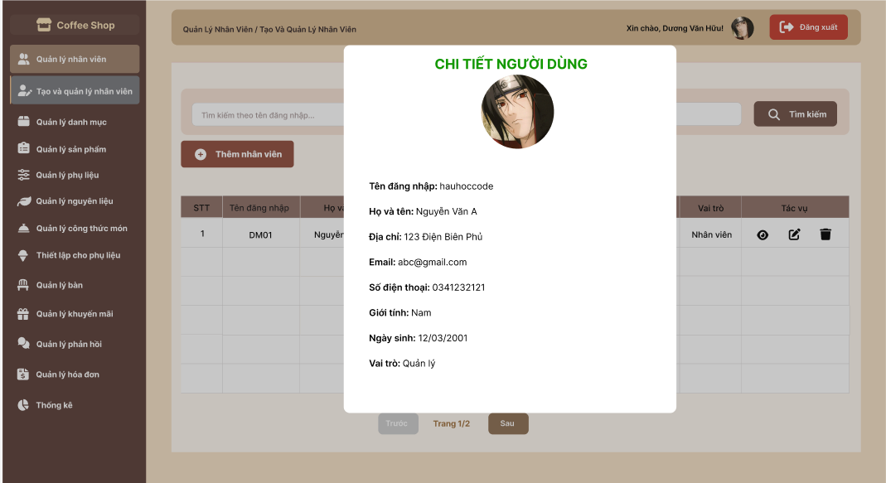

|  |  |  |  |
| --- | --- | --- | --- |
| **Hiển thị** | | Chi tiết người dùng (Pop-up) | |
| **Mô tả** | | Hiển thị thông tin chi tiết của nhân viên khi người dùng nhấn vào biểu tượng con mắt (xem chi tiết). | |
| **Hiển thị truy cập** | | Người dùng truy cập vào mục “Tạo và quản lý nhân viên, sau đó nhấn nút xem chi tiết (icon hình con mắt) tại dòng thông tin nhân viên. | |
| **Nội dung hiển thị** | | | |
| **Mục** | **Loại** | **Dữ liệu** | **Mô tả** |
| Chi tiết người dùng | Popup | Họ tên, địa chỉ, email, số điện thoại, ngày sinh, vai trò, giới tính | Hiển thị đầy đủ thông tin người dùng với định dạng rõ ràng, hình đại diện và các trường liên quan đến tài khoản. |
| **Nội dung hiển thị** | | | |
| **Tên hành động** | **Mô tả** | **Thành công** | **Không thành công** |
| Click vào Xem chi tiết | Người dùng nhấn vào biểu tượng con mắt tại dòng nhân viên | Hiển thị pop-up thông tin chi tiết người dùng | Hiển thị pop-up thông tin chi tiết người dùng |

## UI-13 Giao diện Thanh Toán Thành Công

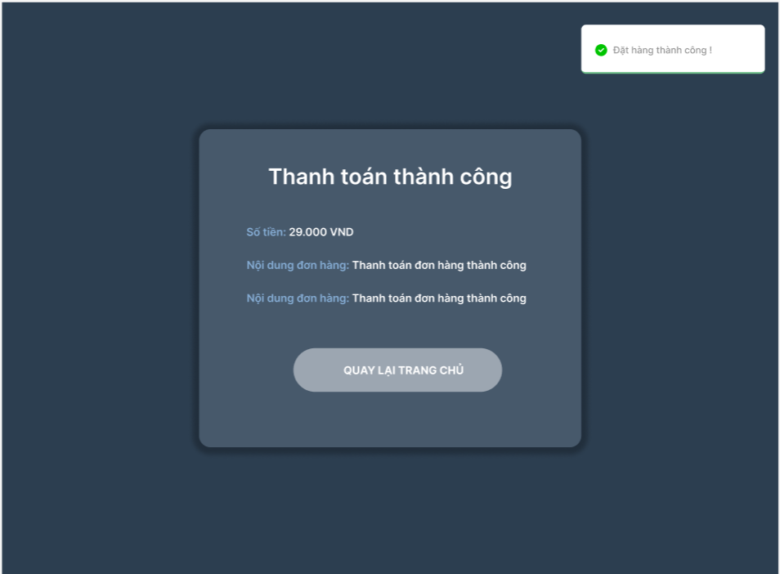

|  |  |  |  |
| --- | --- | --- | --- |
| **Hiển thị** | | Thanh toán thành công | |
| **Mô tả** | | Hiển thị giao diện chính của thanh toán hoá đơn thành công bằng phương thức chuyển khoản của Coffee House | |
| **Hiển thị truy cập** | | Người dùng truy cập vào hệ thống và chọn "Thanh toán chuyển khoản" và khi thanh toán thành công sẽ có thông báo. | |
| **Nội dung hiển thị** | | | |
| **Mục** | **Loại** | **Dữ liệu** | **Mô tả** |
| Thông báo thanh toán thành công | Popup | Thông báo thành công, Số tiền, Nội dung đơn hàng, Ngân hàng | Hiển thị thông báo khi thanh toán thành công, bao gồm số tiền thanh toán, nội dung đơn hàng và ngân hàng thực hiện giao dịch. |
| Quay lại trang chủ | Button | Quay lại trang chủ | Cho phép người dùng quay lại trang chủ sau khi thanh toán thành công. |
| **Nội dung hiển thị** | | | |
| **Tên hành động** | **Mô tả** | **Thành công** | **Không thành công** |
| Click vào Quay lại trang chủ | Người dùng nhấn vào nút "Quay lại trang chủ" | Hệ thống đưa người dùng trở về trang chủ | Không điều hướng về giao diện Trang chủ |

## UI-14 Giao diện Đánh Giá Dịch Vụ

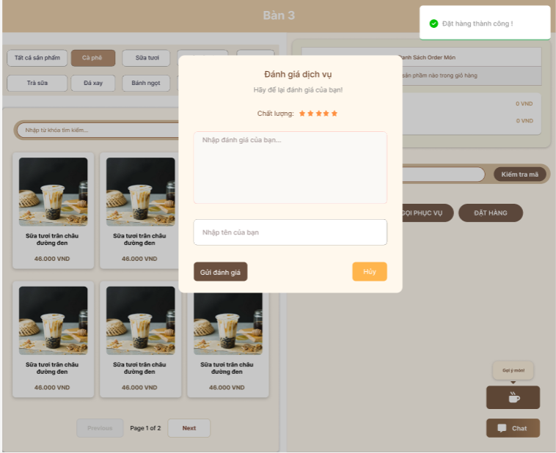

|  |  |  |  |
| --- | --- | --- | --- |
| **Hiển thị** | | Đánh giá dịch vụ | |
| **Mô tả** | | Hiển thị giao diện chính của đánh giá Coffee House, | |
| **Hiển thị truy cập** | | Sau khi người dùng thực hiện việc đặt hàng và thanh toán thành công thì hệ thống sẽ tự động xuất hiện 1 giao diện để người dung có thể đánh giá dịch vụ của quán. | |
| **Nội dung hiển thị** | | | |
| **Mục** | **Loại** | **Dữ liệu** | **Mô tả** |
| Đánh giá dịch vụ | Popup | Chất lượng, Nhập đánh giá, Nhập tên | Cho phép khách hàng đánh giá chất lượng dịch vụ, nhập đánh giá và tên của họ để gửi phản hồi. |
| Chất lượng | Stars Rating | Sao | Người dùng chọn số sao để đánh giá chất lượng dịch vụ (5 sao là tối đa). |
| Nhập đánh giá | Input | Đánh giá của khách hàng | Khách hàng có thể nhập cảm nhận  hoặc đánh giá chi tiết về dịch vụ của quán. |
| Nhập tên | Input | Tên khách hàng | Khách hàng điền tên của mình để hoàn tất quá trình đánh giá. |
| **Nội dung hiển thị** | | | |
| **Tên hành động** | **Mô tả** | **Thành công** | **Không thành công** |
| Click vào Gửi đánh giá | Người dùng nhấn vào nút "Gửi đánh giá" sau khi nhập thông tin | Đánh giá được gửi và hiển thị thông báo thành công | Không hiển thị thông báo thành công và đánh giá không được gửi đi |
| Click vào Hủy | Người dùng nhấn vào nút "Hủy" để đóng popup | Đóng popup mà không gửi đánh giá | Không đóng popup và hiển thị đánh giá còn nguyên. |

## UI-15 Giao diện Yêu Cầu Người Dùng

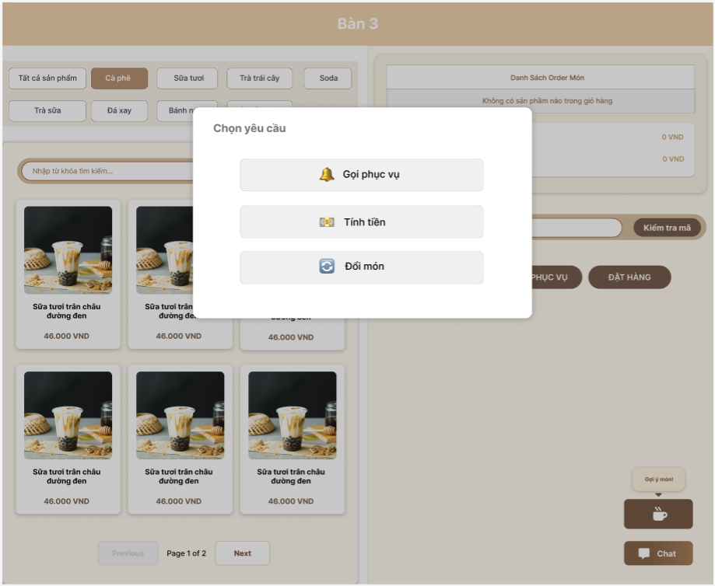

|  |  |  |  |
| --- | --- | --- | --- |
| **Hiển thị** | | Chọn yêu cầu | |
| **Mô tả** | | Hiển thị giao diện chính của chọn yêu cầu của Coffee House | |
| **Hiển thị truy cập** | | Người dùng truy cập vào hệ thống và vào Menu “Đặt món” , sau đó chọn vào mục “gọi phục vụ” để mở giao diện chọn tác vụ muốn gửi. | |
| **Nội dung hiển thị** | | | |
| **Mục** | **Loại** | **Dữ liệu** | **Mô tả** |
| Chọn yêu cầu | Popup | Gọi phục vụ, Tính tiền, Đổi món | Người dùng có thể chọn một trong  các yêu cầu sau: Gọi phục vụ, Tính tiền, Đổi món. |
| Gọi phục vụ | Button | Biểu tượng chuông | Cho phép người dùng gọi phục vụ khi cần hỗ trợ thêm tại bàn. |
| Tính tiền | Button | Biểu tượng tiền | Người dùng chọn tính tiền cho đơn hàng khi đã hoàn tất việc chọn món. |
| Đổi món | Button | Biểu tượng đổi món | Người dùng chọn đổi món nếu có yêu cầu thay đổi món đã đặt. |
| **Nội dung hiển thị** | | | |
| **Tên hành động** | **Mô tả** | **Thành công** | **Không thành công** |
| Click vào Gọi phục vụ | Người dùng nhấn vào "Gọi phục vụ" | Giao diện các tác vụ được hiển thị ra | Không hiển thị Giao diện các tác vụ |

## UI-16 Giao diện Thông Báo Gọi Phục Vụ

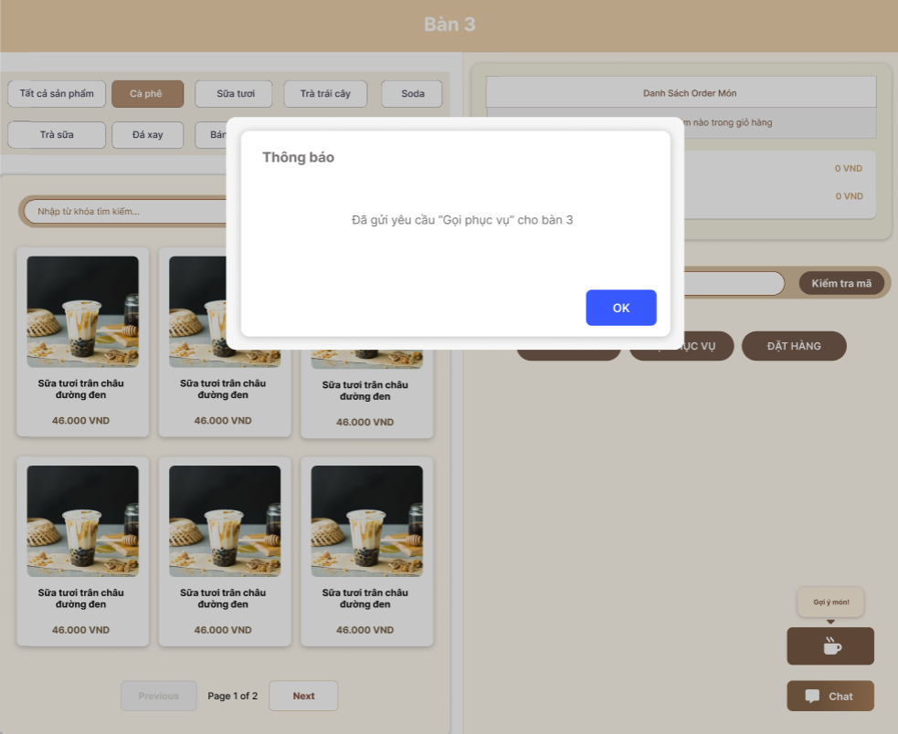

|  |  |  |  |
| --- | --- | --- | --- |
| **Hiển thị** | | Thông báo gọi phục vụ thành công | |
| **Mô tả** | | Hiển thị giao diện của thông báo gọi phục vụ thành công của Coffee House | |
| **Hiển thị truy cập** | | Người dùng truy cập vào Menu “Đặt món” chọn "Gọi phục vụ" | |
| **Nội dung hiển thị** | | | |
| **Mục** | **Loại** | **Dữ liệu** | **Mô tả** |
| Thông báo yêu cầu gọi phục vụ | Popup | Thông báo đã gửi yêu cầu | Hiển thị thông báo khi yêu cầu  "Gọi phục vụ" đã được gửi thành công cho bàn. |
| OK | Button | OK | Người dùng nhấn vào nút "OK" để đóng thông báo và quay lại giao diện trước đó. |
| **Nội dung hiển thị** | | | |
| **Tên hành động** | **Mô tả** | **Thành công** | **Không thành công** |
| Click vào OK | Người dùng nhấn vào nút "OK" để đóng thông báo | Đóng thông báo và quay lại giao diện trước | Thông báo không đóng và không quay lại giao diện trước |

## UI-17 Giao diện Danh Sách Bàn

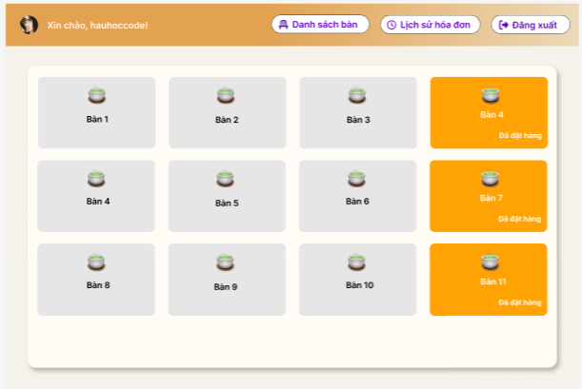

|  |  |  |  |
| --- | --- | --- | --- |
| **Hiển thị** | | Giao diện danh sách bàn | |
| **Mô tả** | | Hiển thị giao diện của danh sách bàn của Coffee House, nơi nhân viên có thể chọn và quản lý các bàn khách. | |
| **Hiển thị truy cập** | | Chỉ người dùng có quyền như nhân viên, quản lý hoặc admin mới có thể truy cập vào danh sách bàn thông qua menu điều hướng. | |
| **Nội dung hiển thị** | | | |
| **Mục** | **Loại** | **Dữ liệu** | **Mô tả** |
| Danh sách bàn | Text+icon | Danh sách các bàn | Hiển thị tất cả các bàn trong quán, với trạng thái có khách và không khách, và tính năng chọn bàn. |
| Chọn bàn | Button | Bàn có khách, bàn không khách | Nhấn vào bàn để chọn bàn có khách hoặc không khách. |
| Thông tin bàn | Popup | Thông tin chi tiết bàn đã chọn | Hiển thị thông tin chi tiết về bàn khi được chọn, bao gồm số bàn, khách đã gọi món, ... |
| Danh sách bàn | Button | Liên kết đến trang danh sách bàn | Button này hiển thị trên giao diện chính và dẫn đến trang danh sách bàn để chọn bàn và quản lý bàn. |
| Lịch sử hóa đơn | Button | Liên kết đến trang lịch sử hóa đơn | Button này dẫn đến lịch sử hóa đơn của khách hàng đã thanh toán, cho phép xem lại các giao dịch trước đó. |
| Đăng xuất | Button | Liên kết để đăng xuất người dùng | Button này cho phép người dùng đăng xuất khỏi hệ thống và quay lại màn hình đăng nhập. |
| **Nội dung hiển thị** | | | |
| **Tên hành động** | **Mô tả** | **Thành công** | **Không thành công** |
| Chọn bàn | Người dùng nhấn vào một bàn để chọn bàn | Bàn được chọn, thông tin chi tiết về bàn hiện lên, người dùng có thể chuyển sang các chức năng khác. | Nếu không có bàn nào trống, hệ thống sẽ thông báo không có bàn trống. |
| Chọn bàn có khách | Người dùng chọn bàn có khách | Hệ thống hiển thị thông tin bàn có khách, và người dùng có thể thực hiện các hành động khác (ví dụ: xem hóa đơn). | Nếu bàn không có khách, thông báo lỗi xuất hiện. |
| Chọn bàn không có khách | Người dùng chọn bàn không có khách | Hệ thống hiển thị thông tin bàn không có khách và có thể tạo hóa đơn, hoặc gán món. | Nếu bàn đã có khách, hệ thống sẽ không cho phép chọn bàn đó. |
| Nhấn "Danh sách bàn" | Người dùng nhấn vào "Danh sách bàn" | Trang danh sách bàn được hiển thị. | Nếu có lỗi trong việc tải trang, sẽ thông báo lỗi. |
| Nhấn "Lịch sử hóa đơn" | Người dung nhấn vào "Lịch sử hóa đơn" | Hiển thị lịch sử hóa đơn các giao dịch trước đó của khách hàng. | Nếu không có lịch sử giao dịch, hệ  thống sẽ thông báo không có dữ liệu. |
| Nhấn "Đăng xuất" | Người dùng nhấn vào "Đăng xuất" | Người dùng được đăng xuất khỏi hệ thống và quay lại trang đăng nhập. | Nếu gặp sự cố với hệ thống, sẽ thông báo lỗi đăng xuất. |

## UI-18 Giao diện Quản Lý Bàn

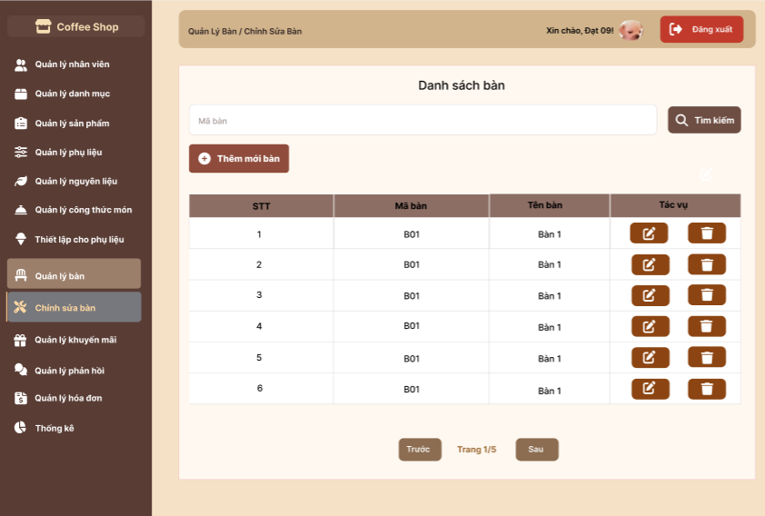

|  |  |  |  |  |  |  |
| --- | --- | --- | --- | --- | --- | --- |
| **Hiển thị** | | | Quản lý Danh sách bàn | | --- |  |  | | --- | |  | | | |
| **Mô tả** | | Hiển thị giao diện của Quản lý danh sách bàn của Coffee House | | |
| **Hiển thị truy cập** | | Người dùng truy cập vào hệ thống chọn ”Quản lý bàn" từ Danh mục | | |
| **Nội dung hiển thị** | | | | |
| **Mục** | **Loại** | | **Dữ liệu** | **Mô tả** |
| |  | | --- | | Mã bàn |  |  | | --- | |  | | |  | | --- | |  |   Input | | |  | | --- | |  |   Mã bàn | |  | | --- | |  |   Người dùng nhập hoặc tìm theo mã bàn |
| Tên bàn   |  | | --- | |  | | Input | | Tên bàn | |  | | --- | | Người dùng nhập tên hiển thị của bàn |  |  | | --- | |  | |
| Tìm kiếm | Button | | Tìm kiếm | |  | | --- | | Nút để tìm kiếm bàn theo mã hoặc tên bàn |  |  | | --- | |  | |
| |  | | --- | | Thêm mới bàn |  |  | | --- | |  | | |  | | --- | | Button |  |  | | --- | |  | | | Thêm mới bàn | |  | | --- | | Nút để mở form thêm mới một bàn |  |  | | --- | |  | |
| |  | | --- | | Danh sách bàn |  |  | | --- | |  | | |  | | --- | | Table |  |  | | --- | |  | | | |  | | --- | | Dữ liệu bàn |  |  | | --- | |  | | |  | | --- | | Hiển thị danh sách bàn với mã bàn, tên bàn và các nút thao tác |  |  | | --- | |  | |
| |  | | --- | | Sửa |  |  | | --- | |  | | |  | | --- | | Button |  |  | | --- | |  | | | Sửa thông tin | |  | | --- | | Nút sửa thông tin bàn |  |  | | --- | |  | |
| |  | | --- | |  |   Xóa | |  | | --- | | Button |  |  | | --- | |  | | | Xóa thông tin | |  | | --- | | Nút xóa bàn khỏi hệ thống |  |  | | --- | |  | |
| Phân trang | |  | | --- | | Button/Link |  |  | | --- | |  | | | Phân trang | |  | | --- | | Các nút chuyển trang (Trước, Sau, Trang hiện tại) | |
| **Hành động** | | | | |
| **Tên hành động** | **Mô tả** | | **Thành công** | **Không thành công** |
| |  | | --- | | Tìm kiếm |  |  | | --- | |  | | |  | | --- | |  | | Người dùng nhập từ khóa và nhấn tìm kiếm | |  |  | | --- | |  | | | |  | | --- | |  | | Hiển thị danh sách bàn phù hợp | |  |  | | --- | |  | | |  | | --- | | Không tìm thấy bàn nào |  |  | | --- | |  | |
| |  | | --- | | Thêm mới bàn |  |  | | --- | |  | | |  | | --- | | Người dùng nhấn nút “Thêm mới bàn” và điền thông tin |  |  | | --- | |  | | | |  | | --- | | Hiển thị giao diện thêm mới bàn và thêm bàn thành công vào danh sách |  |  | | --- | |  | | |  | | --- | | Thông báo lỗi nếu thông tin không hợp lệ |  |  | | --- | |  | |
| |  | | --- | | Sửa bàn |  |  | | --- | |  | | |  | | --- | | Người dùng nhấn biểu tượng sửa để chỉnh sửa thông tin |  |  | | --- | |  | | | |  | | --- | | Hiển thị giao diện chỉnh sửa bàn và cập nhật thông tin bàn thành công |  |  | | --- | |  | | |  | | --- | | Thông báo lỗi nếu cập nhật thất bại |  |  | | --- | |  | |
| |  | | --- | | Xóa bàn |  |  | | --- | |  | | |  | | --- | | Người dùng nhấn biểu tượng xóa |  |  | | --- | |  | | | |  | | --- | | Xóa bàn khỏi danh sách |  |  | | --- | |  | | |  | | --- | | Thông báo lỗi nếu không thể xóa bàn |  |  | | --- | |  | |
| |  | | --- | | Phân trang |  |  | | --- | |  | | |  | | --- | | Người dùng chuyển trang bằng các nút điều hướng |  |  | | --- | |  | | | |  | | --- | | Chuyển đến trang tiếp theo hoặc trước đó |  |  | | --- | |  | | |  | | --- | | Không có trang tiếp theo/trước để chuyển đến | |

## UI-19 Giao diện Thông Tin Đơn Hàng

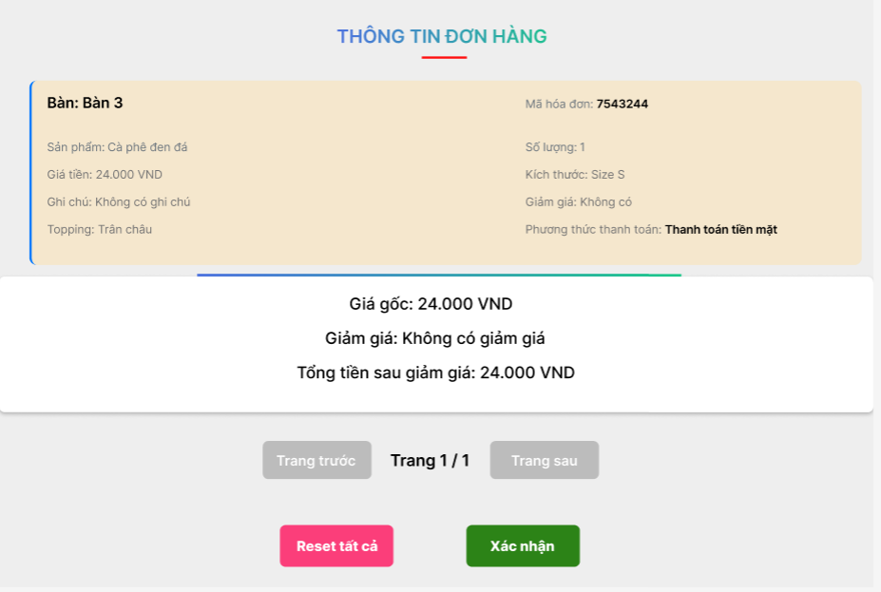

|  |  |  |  |
| --- | --- | --- | --- |
| **Hiển thị** | | Giao diện thông tin đơn hàng | |
| **Mô tả** | | Hiển thị thông tin chi tiết về đơn hàng của khách hàng bao gồm sản phẩm, giá, giảm giá, và phương thức thanh toán. | |
| **Hiển thị truy cập** | | Người dùng có thể truy cập vào giao diện này thông qua mục "Danh sách bàn" và chọn vào bàn có thông báo đặt hàng. | |
| **Nội dung hiển thị** | | | |
| **Mục** | **Loại** | **Dữ liệu** | **Mô tả** |
| Thông tin đơn hàng | Text | Số đơn hàng, tên sản phẩm, giá tiền, giảm giá | Hiển thị thông tin đơn hàng chi tiết  bao gồm mã đơn hàng, số lượng, giá sản phẩm, giảm giá, tổng tiền, phương thức thanh toán. |
| Tổng tiền | Text | Giá gốc, giảm giá, tổng tiền | Hiển thị tổng tiền trước và sau khi  áp dụng giảm giá. |
| Trang trước và sau | Button | Điều hướng trang đơn hàng | Điều hướng qua các trang khi có nhiều đơn hàng trong lịch sử. |
| Reset tất cả | Button | Chức năng đặt lại thông tin đơn hàng | Cho phép người dùng reset lại các thông tin hiển thị của đơn hàng hiện tại. |
| Xác nhận | Button | Hoàn tất đơn hàng | Xác nhận đơn hàng và tiến hành thanh toán. |
| **Nội dung hiển thị** | | | |
| **Tên hành động** | **Mô tả** | **Thành công** | **Không thành công** |
| Xác nhận đơn hàng | Người dùng nhấn vào "Xác nhận" | Đơn hàng được xác nhận và tiếp tục quá trình thanh toán. | Nếu có lỗi xác nhận hoặc kết nối mạng, hệ thống thông báo lỗi. |
| Reset tất cả | Người dùng nhấn "Reset tất cả" | Các thông tin đơn hàng được làm mới lại và có thể tiếp tục chọn lại sản phẩm. | Nếu không thể reset, thông báo lỗi xuất hiện. |
| Điều hướng trang | Người dùng nhấn vào "Trang trước" hoặc "Trang sau" | Hệ thống hiển thị đúng trang đơn hàng tiếp theo hoặc trước đó. | Nếu có lỗi tải dữ liệu, sẽ có thông báo lỗi về việc điều hướng trang. |

## UI-20 Giao diện Hóa Đơn

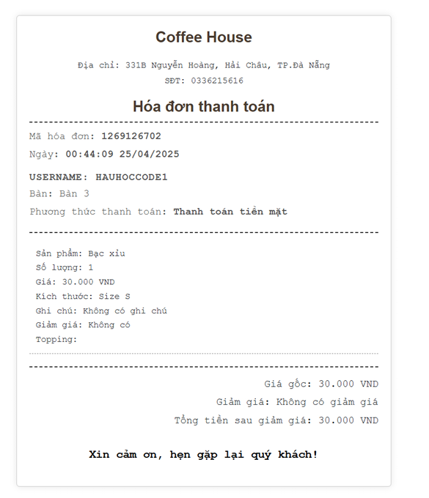

|  |  |  |  |
| --- | --- | --- | --- |
| **Hiển thị** | | Giao diện hóa đơn thanh toán | |
| **Mô tả** | | Hiển thị chi tiết hóa đơn thanh toán cho khách hàng bao gồm các thông tin về sản phẩm, giá tiền, giảm giá và phương thức thanh toán. | |
| **Hiển thị truy cập** | | Người dùng có thể truy cập vào giao diện này sau khi bấm vào nút xác nhận tại giao diện thông tin đơn hang và chọn in hóa đơn. | |
| **Nội dung hiển thị** | | | |
| **Mục** | **Loại** | **Dữ liệu** | **Mô tả** |
| Thông tin hóa đơn | Text | Mã hóa đơn, sản phẩm, số lượng, giá | Hiển thị các thông tin chi tiết về đơn hàng như mã hóa đơn, sản phẩm, số lượng, giá sản phẩm, giảm giá, và phương thức thanh toán. |
| Giá gốc và tổng tiền | Text | Giá gốc, giảm giá, tổng tiền | Hiển thị giá gốc của sản phẩm, các chương trình giảm giá (nếu có), và tổng tiền phải thanh toán sau khi giảm giá. |
| **Nội dung hiển thị** | | | |
| **Tên hành động** | **Mô tả** | **Thành công** | **Không thành công** |
| In hóa đơn | Click vào “xác nhận” tại giao diện thông tin đơn hàng và chọn “in hóa đơn”. | Hiển thị hóa đơn chứa đầy đủ thông tin của đơn hàng đó | Không hiển thị giao diện hóa đơn và không chứa đầy đủ thông tin đơn hàng. |

## UI-21 Giao diện Lịch Sử Đơn Hàng

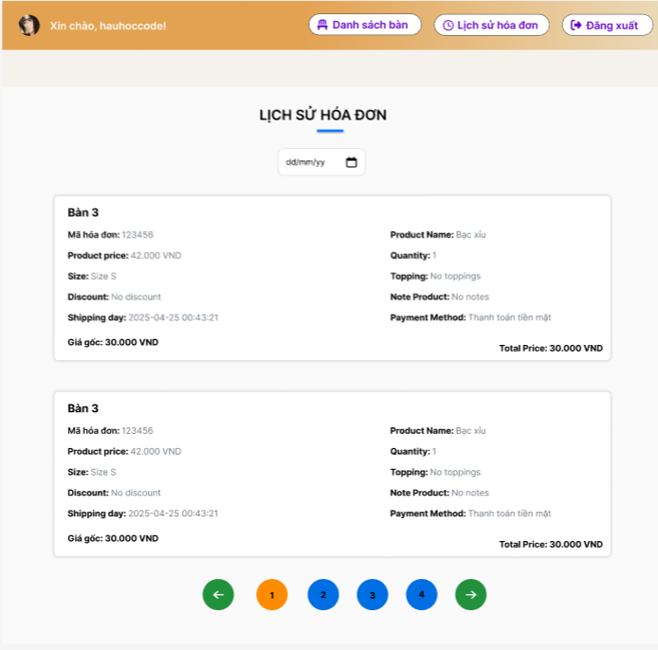

|  |  |  |  |
| --- | --- | --- | --- |
| **Hiển thị** | | Giao diện lịch sử hóa đơn | |
| **Mô tả** | | Hiển thị danh sách các hóa đơn đã thanh toán của khách hàng bao gồm mã hóa đơn, sản phẩm, số lượng, tổng tiền, ngày thanh toán, và phương thức thanh toán. | |
| **Hiển thị truy cập** | | Người dùng có thể truy cập vào giao diện này thông qua mục "Lịch sử hóa đơn" trong hệ thống, sau khi đã đăng nhập thành công. | |
| **Nội dung hiển thị** | | | |
| **Mục** | **Loại** | **Dữ liệu** | **Mô tả** |
| Thông tin hóa đơn | Text | Mã hóa đơn, sản phẩm, số lượng | Hiển thị thông tin chi tiết về các hóa đơn đã thanh toán bao gồm mã hóa đơn, sản phẩm, số lượng, tổng tiền và ngày thanh toán. |
| Giá gốc và tổng tiền | Text | Giá gốc, giảm giá, tổng tiền | Hiển thị giá gốc, giảm giá (nếu có) và tổng tiền của mỗi đơn hàng. |
| **Nội dung hiển thị** | | | |
| **Tên hành động** | **Mô tả** | **Thành công** | **Không thành công** |
| Chuyển trang | Người dùng di chuyển giữa các trang hóa đơn | Người dùng sẽ chuyển sang trang trước hoặc sau để xem các hóa đơn khác. | Nếu lỗi xảy ra trong quá trình chuyển trang, sẽ hiển thị thông báo lỗi. |
| Danh sách bàn | Người dùng nhấn vào để quay lại giao diện danh sách bàn | Chuyển về giao diện danh sách bàn. | Nếu có lỗi trong việc tải lại giao diện, sẽ hiển thị thông báo lỗi. |
| Lịch sử hóa đơn | Người dùng nhấn vào để quay lại giao diện lịch sử hóa đơn | Quay lại giao diện lịch sử hóa đơn. | Nếu có lỗi trong việc tải lại giao diện, sẽ hiển thị thông báo lỗi. |
| Đăng xuất | Người dùng nhấn vào để đăng xuất khỏi hệ thống | Đăng xuất thành công và chuyển về giao diện đăng nhập. | Nếu có lỗi trong quá trình đăng xuất, sẽ hiển thị thông báo lỗi. |

## UI-21 Giao diện Đăng Nhập

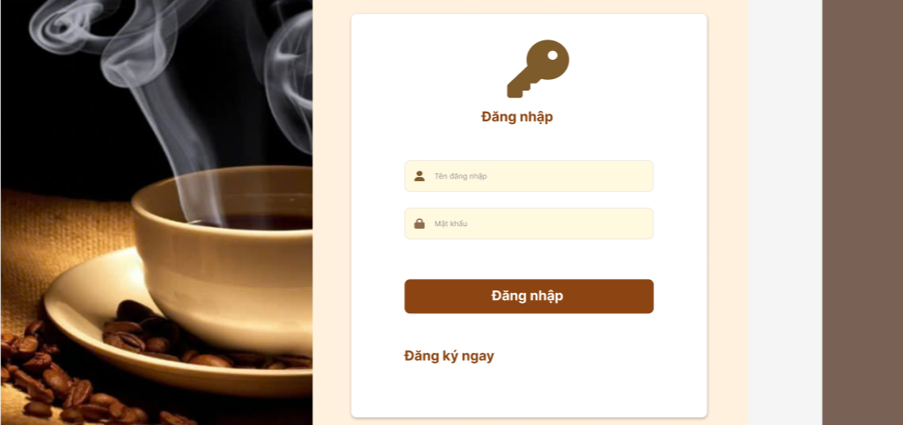

|  |  |  |  |
| --- | --- | --- | --- |
| **Hiển thị** | | Giao diện đăng nhập của Coffee House | |
| **Mô tả** | | Hiển thị giao diện cho phép người dùng nhập tên đăng nhập và mật khẩu để đăng nhập vào hệ thống | |
| **Hiển thị truy cập** | | Người dùng có thể truy cập vào giao diện này khi chưa đăng nhập hoặc đăng xuất khỏi hệ thống. | |
| **Nội dung hiển thị** | | | |
| **Mục** | **Loại** | **Dữ liệu** | **Mô tả** |
| Tên đăng nhập | Input | Tên người dùng | Người dùng nhập tên đăng nhập vào ô này |
| Mật khẩu | Input | Mật khẩu | Người dùng nhập mật khẩu vào ô này |
| Đăng nhập | Button | Đăng nhập | Người dùng bấm để thực hiện đăng nhập |
| **Nội dung hiển thị** | | | |
| **Tên hành động** | **Mô tả** | **Thành công** | **Không thành công** |
| Đăng nhập | Người dùng nhập thông tin và bấm vào nút "Đăng nhập" | Đăng nhập thành công và chuyển tới trang chính | Thông báo lỗi nếu tên đăng nhập hoặc mật khẩu sai, yêu cầu người dùng thử lại |

## UI-23 Giao diện Chỉnh Sửa Thông Tin Người Dùng

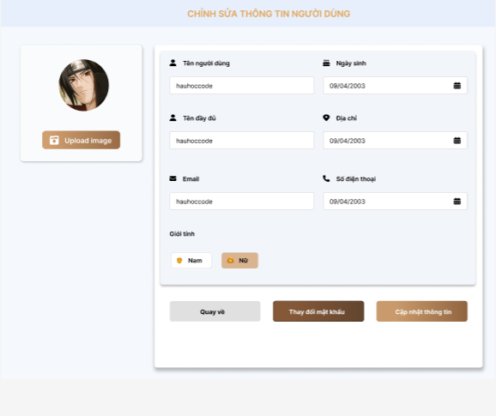

|  |  |  |  |
| --- | --- | --- | --- |
| **Hiển thị** | | Giao diện chỉnh sửa thông tin người dùng | |
| **Mô tả** | | Hiển thị giao diện cho phép người dùng chỉnh sửa các thông tin cá nhân như tên người dùng, ngày sinh, địa chỉ, email, số điện thoại, và giới tính. | |
| **Hiển thị truy cập** | | Người dùng có thể truy cập vào giao diện này bằng cách click vào avatar trong hệ thống, chỉ người dùng đã đăng nhập mới có thể truy cập và chỉnh sửa thông tin. | |
| **Nội dung hiển thị** | | | |
| **Mục** | **Loại** | **Dữ liệu** | **Mô tả** |
| Tên người dùng | Text | Tên người dùng | Tên tài khoản đăng nhập của người dùng. |
| Ngày sinh | Date | Ngày sinh | Ngày sinh của người dùng. |
| Địa chỉ | Text | Địa chỉ | Địa chỉ của người dùng. |
| Số điện thoại | Text | Số điện thoại | Số điện thoại của người dùng. |
| Email | Text | Địa chỉ email | Địa chỉ email của người dùng. |
| Giới tính | Radio | Nam/Nữ | Giới tính của người dùng, có thể chọn Nam hoặc Nữ. |
| Ảnh đại diện | Image | Ảnh đại diện | Tải lên ảnh đại diện cho người dùng. |
| Vị trí | Dropdown | Chức vụ, vai trò | Chức vụ hoặc vai trò của người dùng trong hệ thống. |
| **Nội dung hiển thị** | | | |
| **Tên hành động** | **Mô tả** | **Thành công** | **Không thành công** |
| Cập nhật thông tin | Người dùng cập nhật thông tin cá nhân | Thông tin được cập nhật thành công | Không thể cập nhật thông tin (do lỗi hệ thống hoặc thiếu thông tin). |
| Quay lại | Quay về màn hình trước đó | Quay lại thành công | Không quay lại. |
| Thay đổi mật khẩu | Chuyển đến giao diện thay đổi mật khẩu | Mật khẩu thay đổi thành công | Mật khẩu cũ không chính xác hoặc nhập lại mật khẩu không trùng khớp. |

## UI-24 Giao diện Đổi Mật Khẩu

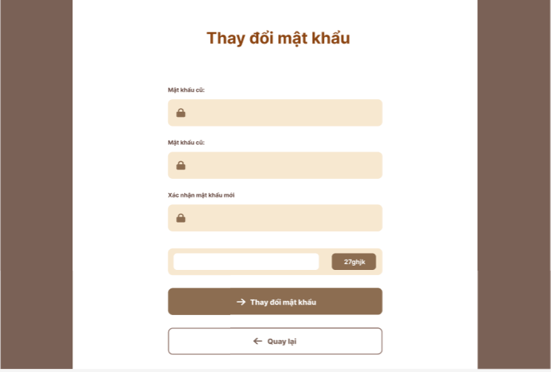

|  |  |  |  |
| --- | --- | --- | --- |
| **Hiển thị** | | Giao diện thay đổi mật khẩu | |
| **Mô tả** | | Hiển thị giao diện để người dùng thay đổi mật khẩu, yêu cầu nhập mật khẩu cũ, mật khẩu mới và xác nhận mật khẩu mới. | |
| **Hiển thị truy cập** | | Người dùng có thể truy cập vào giao diện này qua mục "Thay đổi mật khẩu" trong cài đặt tài khoản, sau khi đăng nhập thành công. | |
| **Nội dung hiển thị** | | | |
| **Mục** | **Loại** | **Dữ liệu** | **Mô tả** |
| Mật khẩu cũ | Text | Mật khẩu cũ | Nhập mật khẩu hiện tại để xác minh người dùng muốn thay đổi mật khẩu. |
| Mật khẩu mới | Text | Mật khẩu mới | Nhập mật khẩu mới mà người dùng muốn sử dụng. |
| Xác nhận mật khẩu mới | Text | Xác nhận mật khẩu mới | Nhập lại mật khẩu mới để xác nhận rằng người dùng đã nhập đúng mật khẩu mới |
| Mã xác minh (CAPTCHA) | Text | Mã xác minh | Nhập mã bảo mật CAPTCHA để xác minh là người dùng thật sự thực hiện thay đổi mật khẩu. |
| **Nội dung hiển thị** | | | |
| **Tên hành động** | **Mô tả** | **Thành công** | **Không thành công** |
| Thay đổi mật khẩu | Người dùng nhập mật khẩu cũ, mật khẩu mới, và xác nhận | Mật khẩu được thay đổi thành công | Mật khẩu cũ không chính xác hoặc mật khẩu mới và xác nhận không khớp |
| Quay lại | Người dùng quay lại màn hình trước đó | Quay lại giao diện cũ | Không quay lại giao diện cũ. |

## UI-25 Giao diện Quản Lý Tài Khoản nhân viên

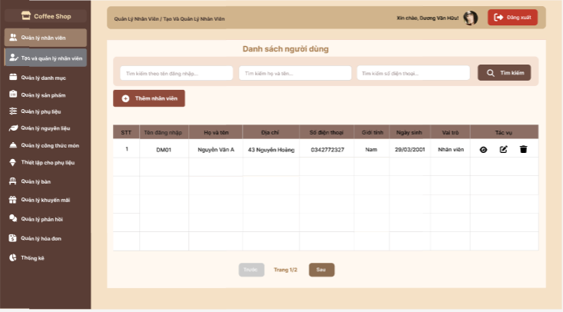

|  |  |  |  |
| --- | --- | --- | --- |
| **Hiển thị** | | Giao diện quản lý tài khoản nhân viên | |
| **Mô tả** | | Hiển thị giao diện để người quản lý hoặc admin nhập thông tin của nhân viên mới, bao gồm các thông tin như tên, ngày sinh, số điện thoại, email, giới tính, vị trí, và ảnh. | |
| **Hiển thị truy cập** | | Chỉ người quản lý hoặc admin có quyền truy cập vào giao diện này để thêm nhân viên mới. Người dùng truy cập thông qua Quản Lý nhân viên | |
| **Nội dung hiển thị** | | | |
| **Mục** | **Loại** | **Dữ liệu** | **Mô tả** |
| Họ và tên | Text | Họ và tên nhân viên | Nhập họ và tên đầy đủ của nhân viên mới. |
| Địa chỉ | Text | Địa chỉ của nhân viên | Nhập địa chỉ của nhân viên mới. |
| Ngày sinh | Date | Ngày sinh | Chọn ngày sinh của nhân viên. |
| Số điện thoại | Text | Số điện thoại | Nhập số điện thoại của nhân viên. |
| Tên tài khoản | Text | Tên tài khoản | Nhập tên tài khoản cho nhân viên. |
| Mật khẩu | Text | Mật khẩu | Nhập mật khẩu cho tài khoản nhân viên. |
| Email | Text | Địa chỉ email | Nhập địa chỉ email của nhân viên. |
| Giới tính | Radio | Nam / Nữ | Chọn giới tính của nhân viên. |
| Ảnh | File | Hình ảnh của nhân viên | Tải ảnh đại diện của nhân viên lên. |
| Vị trí | Vị trí | Nhân viên, Quản lý, Admin | Chọn vị trí công việc của nhân viên (Nhân viên, Quản lý, Admin). |
| **Nội dung hiển thị** | | | |
| **Tên hành động** | **Mô tả** | **Thành công** | **Không thành công** |
| Sửa nhân viên | Người quản lý hoặc admin nhập đầy đủ thông tin nhân viên | Nhân viên cũ được sửa và lưu vào hệ thống | Thiếu thông tin bắt buộc, thông tin không hợp lệ |
| Quay lại | Quay lại trang trước đó | Trở lại giao diện quản lý nhân viên | Không quay lại |

## UI-26 Giao diện Thêm Nhân Viên (Đăng Ký Tài Khoản)

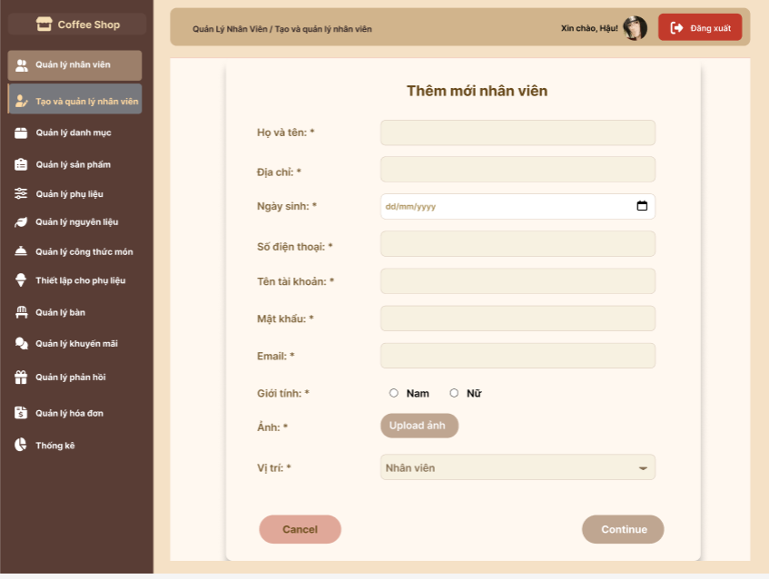

|  |  |  |  |
| --- | --- | --- | --- |
| **Hiển thị** | | Giao diện thêm mới nhân viên | |
| **Mô tả** | | Hiển thị giao diện để người quản lý hoặc admin nhập thông tin của nhân viên mới, bao gồm các thông tin như tên, ngày sinh, số điện thoại, email, giới tính, vị trí, và ảnh. | |
| **Hiển thị truy cập** | | Chỉ người quản lý hoặc admin có quyền truy cập vào giao diện của Quản lý nhân viên này để thêm nhân viên mới. | |
| **Nội dung hiển thị** | | | |
| **Mục** | **Loại** | **Dữ liệu** | **Mô tả** |
| Vị trí | Vị trí | Nhân viên, Quản lý, Admin | Chọn vị trí công việc của nhân viên (Nhân viên, Quản lý, Admin). |
| Họ và tên | Text | Họ và tên nhân viên | Nhập họ và tên đầy đủ của nhân viên mới. |
| Địa chỉ | Text | Địa chỉ | Nhập địa chỉ của nhân viên |
| Ngày sinh | Date | Ngày sinh | Chọn ngày sinh của nhân viên. |
| Số điện thoại | Text | Số điện thoại | Nhập số điện thoại của nhân viên. |
| Tên tài khoản | Text | Tên tài khoản | Nhập tên tài khoản cho nhân viên. |
| Mật khẩu | Text | Mật khẩu | Nhập mật khẩu cho tài khoản nhân viên. |
| Email | Text | Địa chỉ email | Nhập địa chỉ email của nhân viên. |
| Giới tính | Radio | Nam / Nữ | Chọn giới tính của nhân viên. |
| Ảnh | File | Hình ảnh của nhân viên | Tải ảnh đại diện của nhân viên lên. |
| **Nội dung hiển thị** | | | |
| **Tên hành động** | **Mô tả** | **Thành công** | **Không thành công** |
| Thêm nhân viên | Người quản lý hoặc admin nhập đầy đủ thông tin nhân viên | Nhân viên mới được thêm vào hệ thống | Thiếu thông tin bắt buộc, thông tin không hợp lệ |
| Quay lại | Quay lại trang trước đó | Trở lại giao diện quản lý nhân viên | Không quay lại |

## UI-27 Giao diện Cập Nhật Thông Tin Nhân Viên

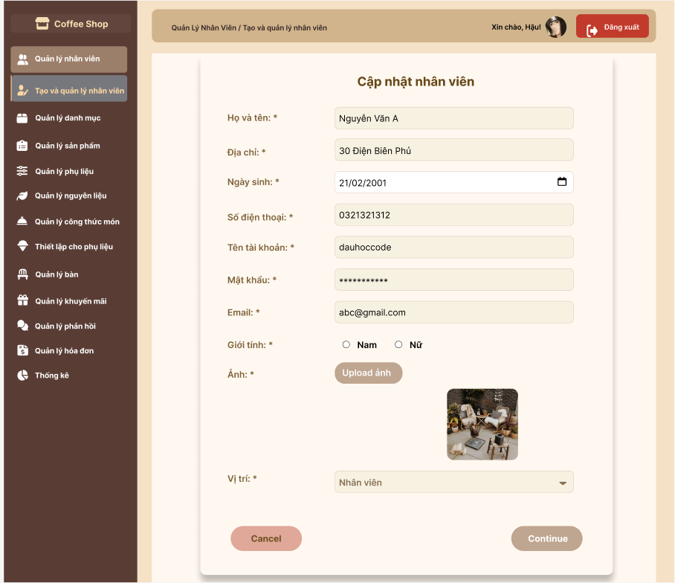

|  |  |  |  |
| --- | --- | --- | --- |
| **Hiển thị** | | Giao diện cập nhật thông tin nhân viên | |
| **Mô tả** | | Hiển thị giao diện để người quản lý hoặc admin chỉnh sửa các thông tin của nhân viên đã có trong hệ thống như họ tên, địa chỉ, ngày sinh, email, số điện thoại, giới tính, vị trí. | |
| **Hiển thị truy cập** | | Chỉ người quản lý hoặc admin có quyền truy cập vào giao diện Quản lý nhân viên này để chỉnh sửa thông tin nhân viên. | |
| **Nội dung hiển thị** | | | |
| **Mục** | **Loại** | **Dữ liệu** | **Mô tả** |
| Họ và tên | Text | Họ và tên nhân viên | Nhập họ và tên đầy đủ của nhân viên mới. |
| Địa chỉ | Text | Địa chỉ của nhân viên | Nhập địa chỉ của nhân viên mới. |
| Ngày sinh | Date | Ngày sinh | Chọn ngày sinh của nhân viên. |
| Số điện thoại | Text | Số điện thoại | Nhập số điện thoại của nhân viên. |
| Tên tài khoản | Text | Tên tài khoản | Nhập tên tài khoản cho nhân viên. |
| Mật khẩu | Text | Mật khẩu | Nhập mật khẩu cho tài khoản nhân viên. |
| Email | Text | Địa chỉ email | Nhập địa chỉ email của nhân viên. |
| Giới tính | Radio | Nam / Nữ | Chọn giới tính của nhân viên. |
| Ảnh | File | Hình ảnh của nhân viên | Tải ảnh đại diện của nhân viên lên. |
| Vị trí | Vị trí | Nhân viên, Quản lý, Admin | Chọn vị trí công việc của nhân viên (Nhân viên, Quản lý, Admin). |
| **Nội dung hiển thị** | | | |
| **Tên hành động** | **Mô tả** | **Thành công** | **Không thành công** |
| Cập nhật nhân viên | Người quản lý hoặc admin chỉnh sửa thông tin nhân viên | Cập nhật thành công thông tin nhân viên | Thiếu thông tin bắt buộc, thông tin không hợp lệ |
| Quay lại | Quay lại trang trước đó | Trở lại giao diện quản lý nhân viên | Không quay lại |

## UI-28 Giao diện Quản Lý Nhóm Món

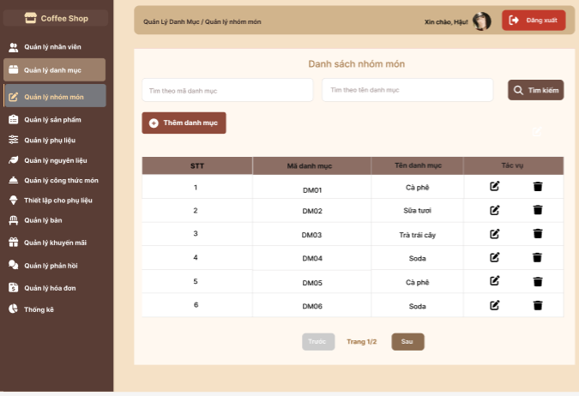

|  |  |  |  |
| --- | --- | --- | --- |
| **Hiển thị** | | Giao diện danh sách nhóm món | |
| **Mô tả** | | Hiển thị giao diện quản lý danh mục các nhóm món, bao gồm các nhóm như cà phê, trà trái cây, soda,... Người quản lý có thể thêm, sửa, xóa nhóm món trong hệ thống. | |
| **Hiển thị truy cập** | | Người quản lý có thể truy cập vào giao diện này thông qua mục "Quản lý nhóm món" trong hệ thống. Chỉ nhân viên có quyền truy cập và thực hiện thao tác này. | |
| **Nội dung hiển thị** | | | |
| **Mục** | **Loại** | **Dữ liệu** | **Mô tả** |
| STT | Text | Số thứ tự | Hiển thị thứ tự của các nhóm món trong danh sách. |
| Mã danh mục | Text | Mã danh mục | Mã định danh nhóm món. |
| Tên danh mục | Text | Tên nhóm món | Tên của nhóm món (Ví dụ: Cà phê, Sữa tươi,...). |
| Tác vụ | Button | Chỉnh sửa, Xóa | Cung cấp các hành động chỉnh sửa và xóa nhóm món. |
| Trang trước, trang sau | Button | Các nút điều hướng | Điều hướng giữa các trang của danh sách nhóm món khi có nhiều trang. |
| **Nội dung hiển thị** | | | |
| **Tên hành động** | **Mô tả** | **Thành công** | **Không thành công** |
| Thêm danh mục | Thêm nhóm món mới vào danh sách nhóm món | Thêm nhóm món mới thành công | Thiếu thông tin bắt buộc, nhóm món trùng |
| Chỉnh sửa | Chỉnh sửa thông tin nhóm món | Chỉnh sửa thành công | Thiếu thông tin hoặc thông tin không hợp lệ |
| Xóa | Xóa nhóm món khỏi danh sách | Xóa nhóm món thành công | Nhóm món không thể xóa |

## UI-29 Giao diện Thêm Mới Danh Mục

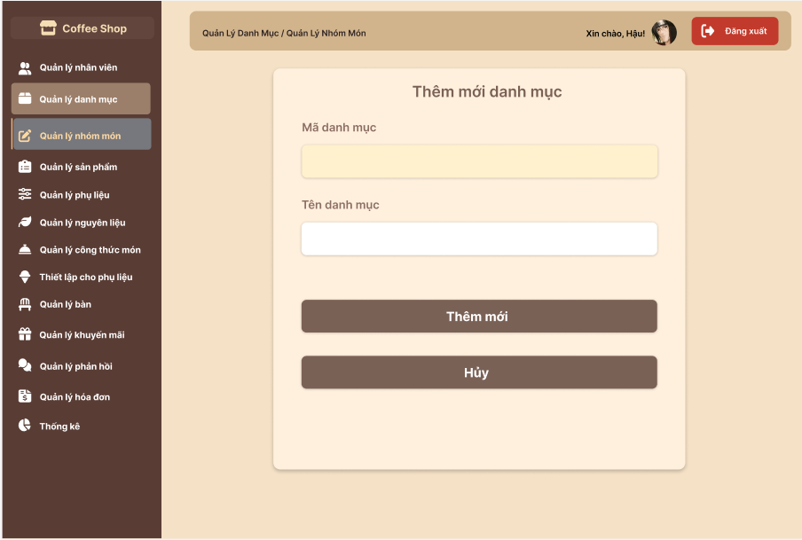

|  |  |  |  |
| --- | --- | --- | --- |
| **Hiển thị** | | Giao diện thêm mới danh mục | |
| **Mô tả** | | Giao diện cho phép người quản lý thêm một nhóm món mới vào hệ thống, bao gồm mã danh mục và tên nhóm món. | |
| **Hiển thị truy cập** | | Người quản lý có thể truy cập vào giao diện này thông qua mục "Quản lý danh mục" trong hệ thống, chỉ nhân viên có quyền truy cập và thực hiện thao tác này. | |
| **Nội dung hiển thị** | | | |
| **Mục** | **Loại** | **Dữ liệu** | **Mô tả** |
| Mã danh mục | Text | Mã danh mục | Mã định danh cho nhóm món mới. |
| Tên danh mục | Text | Tên nhóm món | Tên của nhóm món mới. |
| Thêm mới | Button | Thêm mới danh mục | Thực hiện thêm nhóm món mới vào hệ thống. |
| Hủy | Button | Hủy thao tác | Hủy thao tác thêm nhóm món và trở về giao diện trước. |
| **Nội dung hiển thị** | | | |
| **Tên hành động** | **Mô tả** | **Thành công** | **Không thành công** |
| Thêm danh mục | Thêm một nhóm món mới vào hệ thống | Thêm nhóm món thành công | Thiếu thông tin bắt buộc hoặc nhóm món đã tồn tại |
| Hủy | Hủy thao tác thêm nhóm món | Quay lại giao diện quản lý danh mục | Không có thông báo khi hủy thao tác |

## UI-30 - Giao diện Dashboard

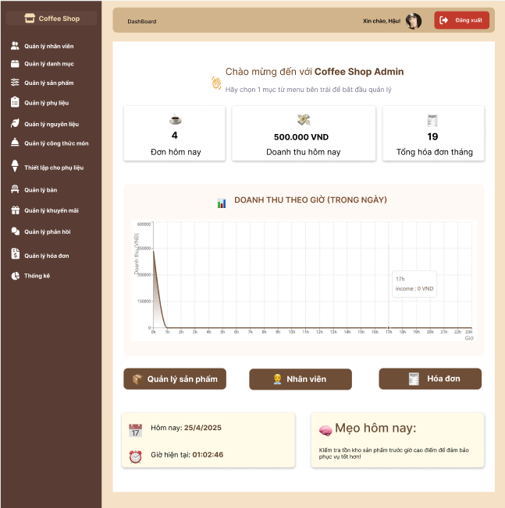

|  |  |  |  |
| --- | --- | --- | --- |
| **Hiển thị** | | Giao diện thống kê quản lý doanh thu của quán | |
| **Mô tả** | | Giao diện cung cấp thông tin về doanh thu hàng ngày, tổng hóa đơn, số đơn hàng và biểu đồ thống kê doanh thu theo giờ, giúp quản lý dễ dàng theo dõi tình hình kinh doanh. | |
| **Hiển thị truy cập** | | Người quản lý có thể truy cập vào giao diện này bằng cách đăng nhập bằng tài khoản có quyền admin. | |
| **Nội dung hiển thị** | | | |
| **Mục** | **Loại** | **Dữ liệu** | **Mô tả** |
| Doanh thu hôm nay | Text | Doanh thu hôm nay | Tổng doanh thu hôm nay. |
| Tổng hóa đơn tháng | Text | Tổng hóa đơn tháng | Số lượng hóa đơn đã được phát sinh trong tháng. |
| Doanh thu theo giờ | Chart | Doanh thu theo giờ | Biểu đồ thể hiện doanh thu qua từng giờ trong ngày. |
| Ngày | Date | Ngày | Ngày hiện tại được hiển thị ở phần dưới cùng của giao diện. |
| Giờ hiện tại | Date | Giờ hiện tại | Thời gian hiện tại được hiển thị trên giao diện. |
| **Nội dung hiển thị** | | | |
| **Tên hành động** | **Mô tả** | **Thành công** | **Không thành công** |
| Quản lý sản phẩm | Quản lý các sản phẩm trong quán | Chuyển sang trang quản lý sản phẩm | Không thực hiện được nếu không có quyền |
| Nhân viên | Quản lý danh sách nhân viên | Chuyển sang trang quản lý nhân viên | Không thực hiện được nếu không có quyền |
| Hóa đơn | Xem các hóa đơn đã xác nhận | Chuyển sang trang quản lý hóa đơn | Không thực hiện được nếu không có quyền |
| Mẹo hôm nay | Hiển thị thông tin về việc kiểm tra tồn kho sản phẩm hoặc lời khuyên khác | Hiển thị thông tin yêu cầu | Không có thông tin khi không có yêu cầu |

## UI-31 Giao diện Quản Lý Nhân Viên (Danh Sách Người Dùng)

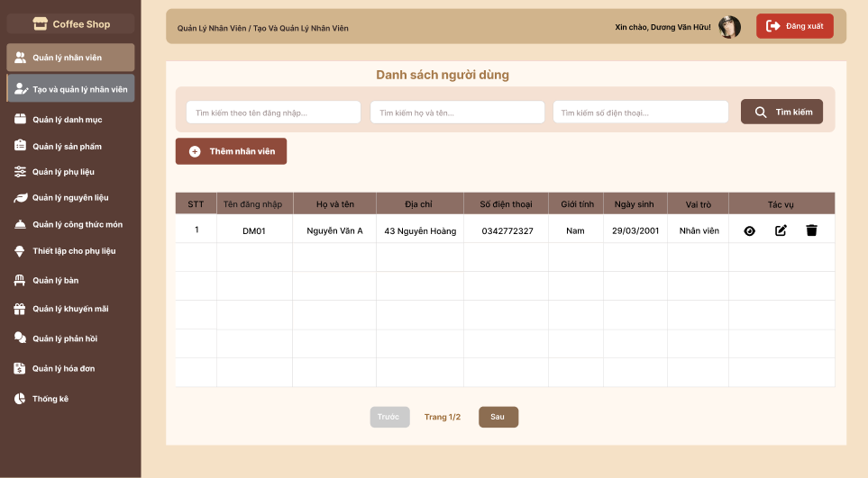

|  |  |  |  |
| --- | --- | --- | --- |
| **Hiển thị** | | Danh sách người dùng | |
| **Mô tả** | | Giao diện hiển thị danh sách người dùng được phân trang và tìm kiếm thông qua các thông tin như tên đăng nhập, họ tên, số điện thoại, ngày sinh và vai trò. | |
| **Hiển thị truy cập** | | Người quản lý hoặc admin có quyền truy cập vào giao diện này thông qua mục "Quản lý nhân viên" trong hệ thống. | |
| **Nội dung hiển thị** | | | |
| **Mục** | **Loại** | **Dữ liệu** | **Mô tả** |
| Danh sách người dùng | Table | Các thông tin người dùng | Hiển thị thông tin của người dùng  như tên, địa chỉ, số điện thoại, giới  tính, vai trò, ngày sinh. |
| Tìm kiếm | Text | Tìm theo tên người dùng, số điện thoại | Cho phép tìm kiếm nhanh theo các thông tin này. |
| Phân trang | Button | Trước, Sau, Trang 1/1 | Cho phép phân trang khi danh sách  người dùng dài. |
| Tác vụ | Button | Sửa, Xóa | Các tác vụ cho phép quản lý người dùng (sửa hoặc xóa người dùng). |
| **Nội dung hiển thị** | | | |
| **Tên hành động** | **Mô tả** | **Thành công** | **Không thành công** |
| Sửa thông tin người dùng | Chỉnh sửa thông tin của người dùng | Cập nhật thành công thông tin người dùng | Thông báo lỗi nếu thông tin không hợp lệ |
| Xóa người dùng | Xóa người dùng khỏi hệ thống | Xóa thành công người dùng | Thông báo lỗi nếu không xóa được |
| Tìm kiếm | Tìm kiếm người dùng theo tên hoặc số điện thoại | Hiển thị kết quả tìm kiếm đúng | Không có kết quả hoặc tìm kiếm sai |

## UI-32 Giao diện Chỉnh Sửa Danh Mục

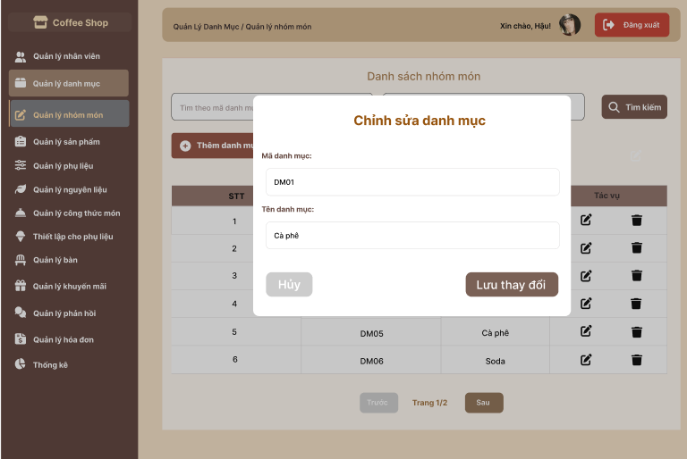

|  |  |  |  |
| --- | --- | --- | --- |
| **Hiển thị** | | Giao diện chỉnh sửa danh mục | |
| **Mô tả** | | Hiển thị giao diện cho phép chỉnh sửa mã danh mục và tên danh mục cho các nhóm món đã được lưu trữ. | |
| **Hiển thị truy cập** | | Người dùng có quyền truy cập vào bằng quản lý danh mục trong hệ thống | |
| **Nội dung hiển thị** | | | |
| **Mục** | **Loại** | **Dữ liệu** | **Mô tả** |
| Mã danh mục | Text | Mã danh mục | Chỉnh sửa mã của nhóm món cần thay đổi. |
| Tên danh mục | Text | Tên danh mục | Chỉnh sửa tên nhóm món cần thay đổi. |
| Chức năng | Buttons | Lưu thay đổi, Hủy | Các hành động lưu lại thay đổi hoặc hủy bỏ chỉnh sửa. |
| **Nội dung hiển thị** | | | |
| **Tên hành động** | **Mô tả** | **Thành công** | **Không thành công** |
| Lưu thay đổi | Lưu các thay đổi vào cơ sở dữ liệu | Lưu thành công danh mục đã thay đổi | Thông báo lỗi nếu dữ liệu không  hợp lệ |
| Hủy bỏ | Hủy bỏ thay đổi và trở về trang cũ | Quay về trang trước | Không có kết quả khi không có thay  đổi |

## UI-33 Giao diện Danh Sách Sản Phẩm

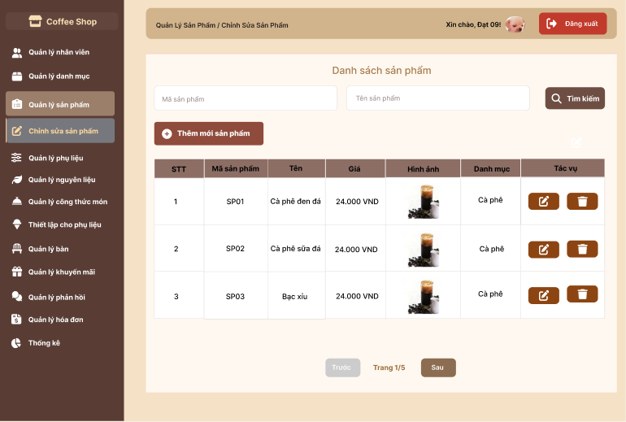

|  |  |  |  |
| --- | --- | --- | --- |
| **Hiển thị** | | Giao diện hiển thị danh sách sản phẩm | |
| **Mô tả** | | Hiển thị danh sách các sản phẩm đã được tạo trong hệ thống, bao gồm mã sản phẩm, tên sản phẩm, giá, ảnh, và danh mục. | |
| **Hiển thị truy cập** | | Người dùng có thể truy cập vào giao diện quản lý sản phẩm trong hệ thống. | |
| **Nội dung hiển thị** | | | |
| **Mục** | **Loại** | **Dữ liệu** | **Mô tả** |
| Mã sản phẩm | Text | Mã sản phẩm | Mã của sản phẩm. |
| Tên sản phẩm | Text | Tên sản phẩm | Tên của sản phẩm. |
| Giá | Number | Giá | Giá bán của sản phẩm. |
| Hình ảnh | Image | Hình ảnh | Hình ảnh đại diện cho sản phẩm. |
| Danh mục | Text | Danh mục | Danh mục mà sản phẩm thuộc về. |
| Tác vụ | Từ điển | Chức năng. | Các chức năng cho phép chỉnh sửa hoặc xóa sản phẩm. |
| **Nội dung hiển thị** | | | |
| **Tên hành động** | **Mô tả** | **Thành công** | **Không thành công** |
| Sửa sản phẩm | Chỉnh sửa thông tin của sản phẩm | Lưu thông tin sản phẩm đã thay đổi | Thông báo lỗi nếu dữ liệu không hợp lệ |
| Xóa sản phẩm | Xóa sản phẩm khỏi danh sách | Xóa sản phẩm thành công | Không thể xóa nếu có lỗi trong quá trình |

UI-34-Giao diện thêm mới sản phẩm.

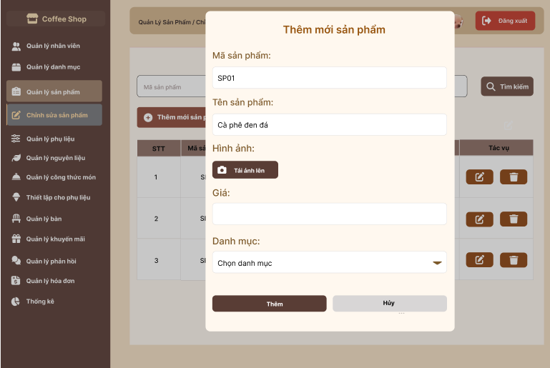

|  |  |  |  |
| --- | --- | --- | --- |
| **Hiển thị** | | Giao diện Thêm Mới Sản Phẩm | |
| **Mô tả** | | Hiển thị giao diện cho phép người dùng thêm mới sản phẩm vào hệ thống, bao gồm các thông tin như mã sản phẩm, tên sản phẩm, giá, danh mục và hình ảnh. | |
| **Hiển thị truy cập** | | Người dùng có thể truy cập vào giao diện này thông qua mục "Thêm mới sản phẩm" trong Quản lý sản phẩm, chỉ có quản lý mới có quyền truy cập. | |
| **Nội dung hiển thị** | | | |
| **Mục** | **Loại** | **Dữ liệu** | **Mô tả** |
| Mã sản phẩm | Text | Mã sản phẩm | Mã của sản phẩm. |
| Tên sản phẩm | Text | Tên sản phẩm | Tên của sản phẩm. |
| Giá | Number | Giá | Giá bán của sản phẩm |
| Hình ảnh | Image | Ảnh sản phẩm | Hình ảnh đại diện cho sản phẩm. |
| Danh mục | Text | Cà phê | Danh mục mà sản phẩm thuộc về. |
| Chức năng | Button | Sửa, Xóa | Các chức năng cho phép chỉnh sửa hoặc xóa sản phẩm. |
| **Nội dung hiển thị** | | | |
| **Tên hành động** | **Mô tả** | **Thành công** | **Không thành công** |
| Tải ảnh lên | Button cho phép người dùng tải hình ảnh của sản phẩm lên | Lưu thông tin ảnh sản phẩm đã thay đổi | Thông báo lỗi nếu dữ liệu không hợp lệ |
| Thêm sản phẩm | Thêm sản phẩm vào danh sách | Thêm sản phẩm thành công | Không thể thêm nếu có thông tin chưa nhập trong quá trình thêm mới |
| Hủy | Button hủy thao tác nhập sản phẩm và quay lại trang trước | Hủy thao tác nhập sản phẩm và quay lại trang trước | Lỗi không thể hủy thao tác. |

## UI-35 Giao diện Chỉnh Sửa Sản Phẩm.

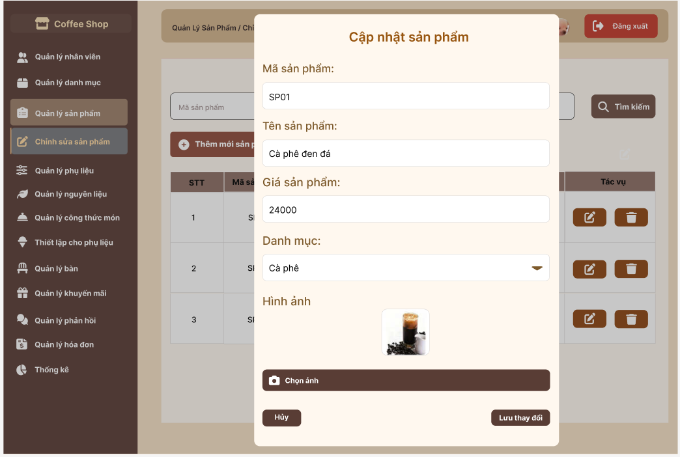

|  |  |  |  |
| --- | --- | --- | --- |
| **Hiển thị** | | Cập nhật sản phẩm | |
| **Mô tả** | | Giao diện cho phép cập nhật các thông tin của sản phẩm trong danh sách, bao gồm mã sản phẩm, tên sản phẩm, giá bán, danh mục, hình ảnh, và các thuộc tính khác. | |
| **Hiển thị truy cập** | | Chỉ những người có quyền quản lý sản phẩm (như quản lý, admin) có thể truy cập vào giao diện này, thông qua mục "Quản lý sản phẩm" trong hệ thống. | |
| **Nội dung hiển thị** | | | |
| **Mục** | **Loại** | **Dữ liệu** | **Mô tả** |
| Mã sản phẩm | Text | Mã sản phẩm | Mã của sản phẩm |
| Tên sản phẩm | Text | Tên sản phẩm | Tên của sản phẩm |
| Giá sản phẩm | Text | Mã sản phẩm | Mã của sản phẩm |
| Danh mục | Text | Danh mục sản phẩm | Danh mục của sản phẩm |
| Hình ảnh | Image | Hình ảnh | Hình ảnh đại diện của sản phẩm |
| **Nội dung hiển thị** | | | |
| **Tên hành động** | **Mô tả** | **Thành công** | **Không thành công** |
| Lưu thay đổi | Lưu các thay đổi của sản phẩm | Cập nhật thông tin sản phẩm thành công | Thông báo lỗi nếu dữ liệu không hợp lệ |
| Hủy | Hủy bỏ chỉnh sửa | Quay lại mà không thay đổi gì | Không có kết quả thất bại |

**UI-36 Giao diện Danh Sách Phụ Liệu.**

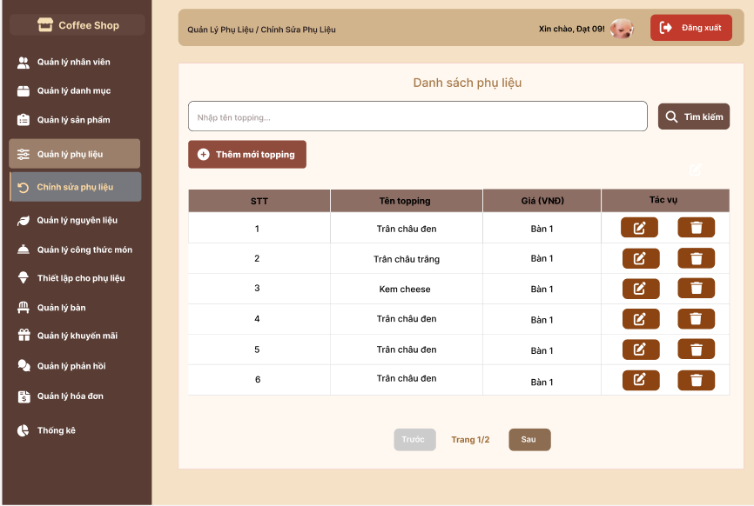

|  |  |  |  |
| --- | --- | --- | --- |
| **Hiển thị** | | Giao diện danh sách phụ liệu | |
| **Mô tả** | | Hiển thị danh sách các phụ liệu có sẵn trong hệ thống, bao gồm tên phụ liệu, giá và các tùy chọn chỉnh sửa hoặc xóa các mục phụ liệu. | |
| **Hiển thị truy cập** | | Người dùng có thể truy cập vào giao diện này thông qua mục "Quản lý phụ liệu" trong hệ thống, chỉ có nhân viên quản lý mới có quyền truy cập và chỉnh sửa. | |
| **Nội dung hiển thị** | | | |
| **Mục** | **Loại** | **Dữ liệu** | **Mô tả** |
| Tên phụ liệu | Text | Tên phụ liệu | Tên phụ liệu cần hiển thị. |
| Giá | Text | Giá | Giá của phụ liệu cần nhập vào. |
| Tác vụ | Button | Sửa , xoá. | Button cho phép người dùng sửa hoặc xóa phụ liệu. |
| **Nội dung hiển thị** | | | |
| **Tên hành động** | **Mô tả** | **Thành công** | **Không thành công** |
| Thêm mới topping | Thêm một phụ liệu mới vào hệ thống | Phụ liệu mới được thêm vào danh sách và hiển thị ngay lập tức. | Phụ liệu không được thêm do thiếu thông tin hoặc lỗi. |
| Sửa | Sửa thông tin của phụ liệu đã chọn | Thông tin phụ liệu được cập nhật ngay trong danh sách. | Không thể cập nhật do lỗi nhập liệu. |
| Xoá | Xóa phụ liệu đã chọn khỏi hệ thống | Phụ liệu được xóa khỏi danh sách và hệ thống. | Lỗi khi xóa phụ liệu (ví dụ: phụ liệu đang được sử dụng). |

**UI-37 Giao diện Thêm Mới Phụ Liệu.**

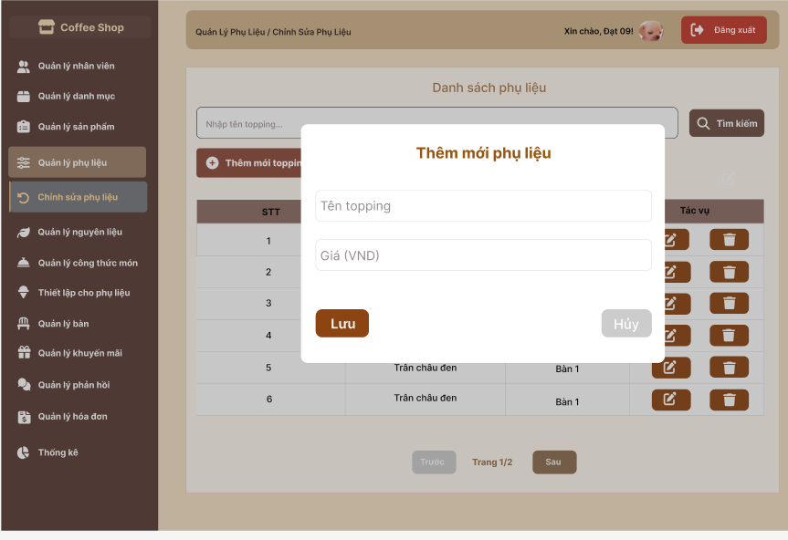

|  |  |  |  |
| --- | --- | --- | --- |
| **Hiển thị** | | Giao diện chỉnh sửa phụ liệu (Topping) | |
| **Mô tả** | | Hiển thị giao diện cho phép người dùng thêm mới hoặc chỉnh sửa phụ liệu (topping) cho sản phẩm, bao gồm tên topping, giá, và các tùy chọn. | |
| **Hiển thị truy cập** | | Người dùng có thể truy cập vào giao diện này thông qua mục "Quản lý phụ liệu" trong hệ thống, chỉ có nhân viên quản lý mới có quyền truy cập và thao tác. | |
| **Nội dung hiển thị** | | | |
| **Mục** | **Loại** | **Dữ liệu** | **Mô tả** |
| Tên topping | Text | Tên topping | Tên topping cần hiển thị. |
| Giá | Text | Giá | Giá của sản phẩm |
| Tác vụ | Button | Lưu, Hủy | Lưu: Lưu topping đã thêm hoặc chỉnh sửa. Hủy: Hủy thao tác và trở lại danh sách. |
| **Nội dung hiển thị** | | | |
| **Tên hành động** | **Mô tả** | **Thành công** | **Không thành công** |
| Thêm mới topping | Thêm một topping mới vào hệ thống. | Topping mới được thêm vào danh sách và hiển thị ngay lập tức. | Topping không được thêm do thiếu thông tin hoặc lỗi hệ thống. |
| Huỷ | Huỷ Thêm một topping mới vào hệ thống. | Huỷ Topping mới được thêm vào danh sách | Không huỷ thêm. |

**UI-38 Giao diện Chỉnh Sửa Phụ Liệu.**

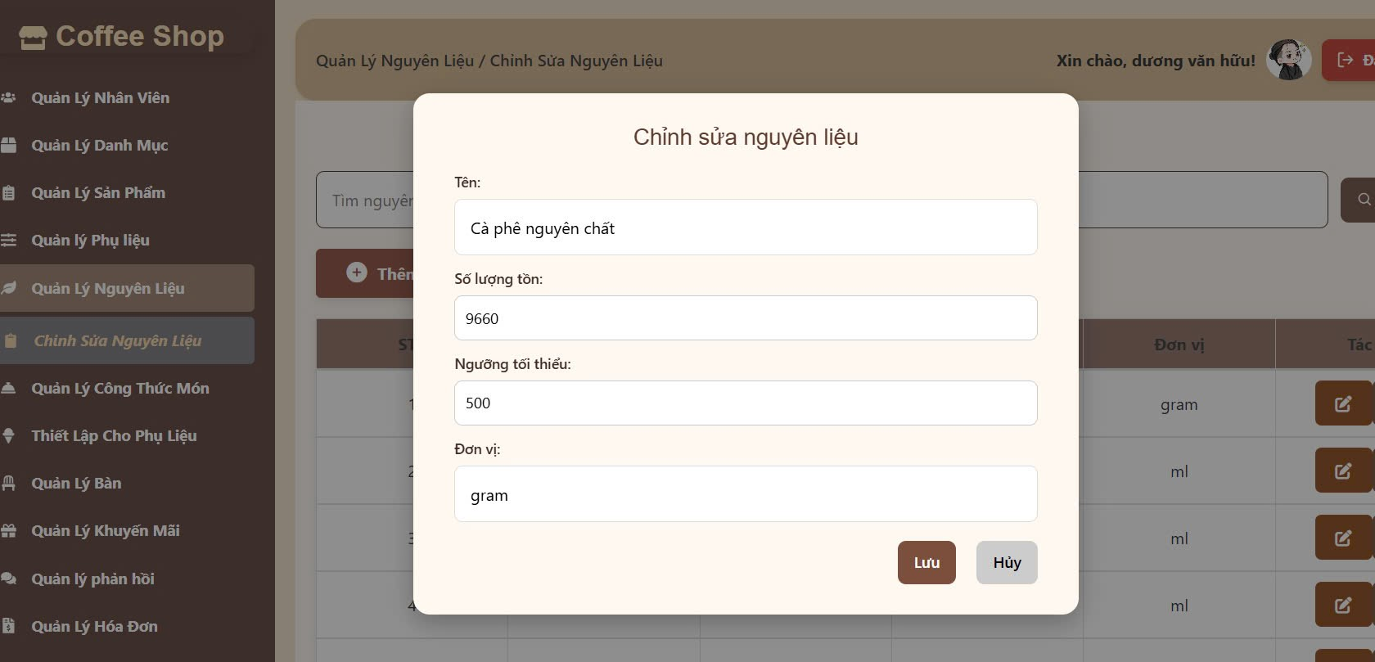

|  |  |  |  |
| --- | --- | --- | --- |
| **Hiển thị** | | Giao diện chỉnh sửa nguyên liệu | |
| **Mô tả** | | Hiển thị giao diện cho phép người dùng chỉnh sửa các thông tin nguyên liệu như tên, số lượng tồn, ngưỡng tối thiểu và đơn vị. | |
| **Hiển thị truy cập** | | Người dùng có thể truy cập vào giao diện này thông qua mục "Chỉnh sửa nguyên liệu" trong hệ thống, chỉ có nhân viên quản lý mới có quyền truy cập và thao tác. | |
| **Nội dung hiển thị** | | | |
| **Mục** | **Loại** | **Dữ liệu** | **Mô tả** |
| Tên nguyên liệu | Text | Tên nguyên liệu | Tên nguyên liệu cần hiển thị. |
| Số lượng tồn | Number | Số lượng tồn kho | Số lượng tồn của nguyên liệu cần nhập vào. |
| Đơn vị | Text | gram, ml | Đơn vị đo lường của nguyên liệu (gram, ml, v.v.). |
| Ngưỡng tối thiểu | Number | Ngưỡng tối thiểu | Ngưỡng tối thiểu của nguyên liệu cần nhập vào. |
| Tác vụ | Button | Lưu, Hủy | Lưu: Lưu các thay đổi. Hủy: Hủy thao tác và trở lại danh sách. |
| **Nội dung hiển thị** | | | |
| **Tên hành động** | **Mô tả** | **Thành công** | **Không thành công** |
| Chỉnh sửa nguyên liệu | Cập nhật thông tin của nguyên liệu đã chọn. | Thông tin nguyên liệu được cập nhật ngay trong danh sách. | Không thể cập nhật do thiếu thông tin hoặc lỗi hệ thống. |
| Huỷ | Huỷ cập nhập thông tin | Thoát khỏi popup chỉnh sửa | Không thoát khỏi popup. |

**UI-39 Giao diện Danh Sách Nguyên Liệu.**

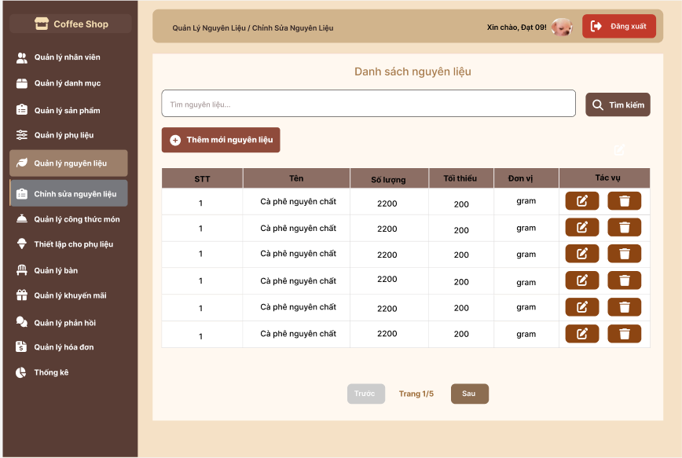

|  |  |  |  |
| --- | --- | --- | --- |
| **Hiển thị** | | Quản lý nguyên liệu | |
| **Mô tả** | | Giao diện này hiển thị danh sách các nguyên liệu, bao gồm tên nguyên liệu, số lượng hiện tại, số lượng tối thiểu cần có, đơn vị đo và các hành động tác vụ. Người dùng có thể chỉnh sửa các thông tin nguyên liệu hoặc thêm mới nguyên liệu vào danh sách. | |
| **Hiển thị truy cập** | | Người dùng có thể truy cập vào giao diện này thông qua mục "Quản lý nguyên liệu" trong hệ thống. Chỉ các nhân viên quản lý hoặc admin có quyền chỉnh sửa nguyên liệu. | |
| **Nội dung hiển thị** | | | |
| **Mục** | **Loại** | **Dữ liệu** | **Mô tả** |
| Tên nguyên liệu | Text | Tên nguyên liệu | Tên nguyên liệu dùng trong món. |
| Số lượng | Number | Số lượng | Số lượng hiện có của nguyên liệu trong kho. |
| Tối thiểu | Number | Tối thiểu | Số lượng tối thiểu cần phải duy trì cho nguyên liệu đó. |
| Đơn vị | Text | Đơn vị | Đơn vị đo cho nguyên liệu, ví dụ: gram, ml, cái. |
| Tác vụ | Button | Chỉnh sửa | Chỉnh sửa: Chỉnh sửa thông tin nguyên liệu như số lượng, đơn vị. |
| Thêm mới | Button | Thêm nguyên liệu | Thêm nguyên liệu: Thêm nguyên liệu mới vào danh sách. |
| Tìm kiếm | Input+Button | Tìm nguyên liệu | Công cụ tìm kiếm cho phép tìm nguyên liệu trong danh sách dựa trên tên nguyên liệu. |
| **Nội dung hiển thị** | | | |
| **Tên hành động** | **Mô tả** | **Thành công** | **Không thành công** |
| Chỉnh sửa nguyên liệu | Chỉnh sửa thông tin về tên nguyên liệu, số lượng, đơn vị và các thông tin liên quan. | Thành công khi thay đổi được lưu vào hệ thống. | Không thể chỉnh sửa do thiếu thông tin hoặc lỗi hệ thống. |
| Thêm mới nguyên liệu | Thêm nguyên liệu mới vào hệ thống. | Thành công khi nguyên liệu được thêm vào danh sách. | Không thể thêm nguyên liệu do thiếu thông tin bắt buộc. |
| Tìm kiếm nguyên liệu | Tìm kiếm nguyên liệu theo tên trong danh sách. | Không tìm thấy nguyên liệu nào phù hợp với từ khóa. | Không tìm thấy nguyên liệu nào phù hợp với từ khóa. |

**UI-40 Giao diện Thêm Mới Nguyên Liệu.**

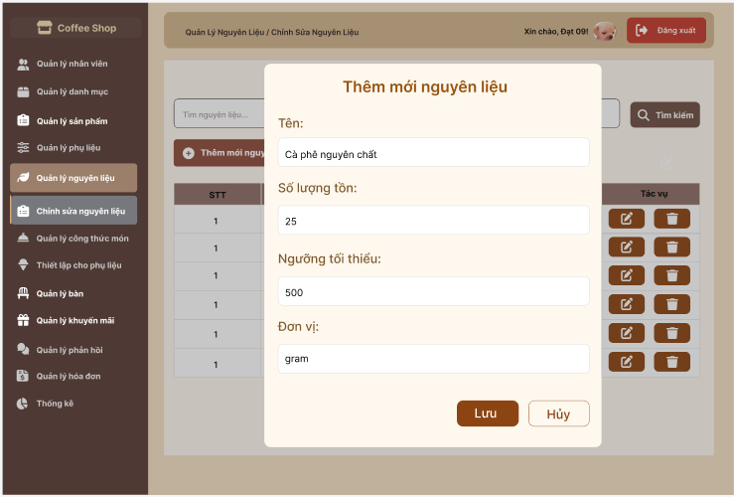

|  |  |  |  |
| --- | --- | --- | --- |
| **Hiển thị** | | Thêm mới nguyên liệu | |
| **Mô tả** | | Giao diện này cho phép người dùng nhập các thông tin cần thiết cho một nguyên liệu mới và thêm nguyên liệu vào hệ thống. Bao gồm các trường nhập liệu như tên nguyên liệu, số lượng tồn kho, đơn vị và các thông tin liên quan. | |
| **Hiển thị truy cập** | | Người dùng có thể truy cập vào giao diện này thông qua mục "Thêm mới nguyên liệu" trong giao diện quản lý nguyên liệu. Chỉ các nhân viên có quyền quản lý nguyên liệu mới có thể truy cập và thêm nguyên liệu. | |
| **Nội dung hiển thị** | | | |
| **Mục** | **Loại** | **Dữ liệu** | **Mô tả** |
| Tên nguyên liệu | Text | Tên nguyên liệu | Tên của nguyên liệu mà người dùng muốn thêm vào hệ thống. |
| Số lượng tồn kho | Number | Số lượng tồn kho | Số lượng nguyên liệu hiện có trong kho. |
| Tồn kho tối thiểu | Number | Tồn kho tối thiểu | Số lượng tối thiểu cần duy trì trong kho cho nguyên liệu đó. |
| Đơn vị | Text | Gram | Đơn vị đo cho nguyên liệu, ví dụ: gram, ml, cái. |
| Tác vụ | Button | Lưu, Huỷ | Thêm mới, Huỷ : Thêm hoặc huỷ thêm nguyên liệu vào hệ thống khi tất cả các trường được điền đầy đủ. |
| **Nội dung hiển thị** | | | |
| **Tên hành động** | **Mô tả** | **Thành công** | **Không thành công** |
| Lưu thêm mới | Người dùng điền các thông tin cần thiết và thêm nguyên liệu vào hệ thống. | Thành công khi nguyên liệu được thêm vào danh sách và hiển thị trên giao diện quản lý. | Không thể thêm nguyên liệu nếu các trường dữ liệu không đầy đủ hoặc có lỗi hệ thống. |
| Hủy | Hủy bỏ thao tác thêm nguyên liệu và quay lại giao diện quản lý nguyên liệu. | Quay lại giao diện quản lý nguyên liệu mà không có sự thay đổi nào. | Không có thay đổi nào được lưu lại. |

## UI-41 Giao diện Chỉnh Sửa Nguyên Liệu.

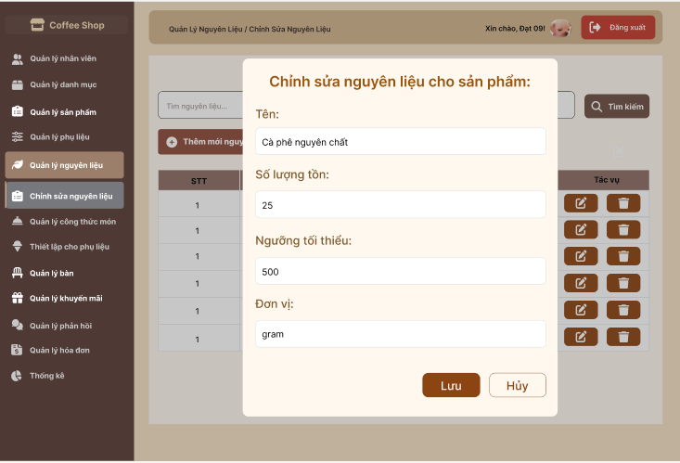

|  |  |  |  |
| --- | --- | --- | --- |
| **Hiển thị** | | Chỉnh sửa nguyên liệu | |
| **Mô tả** | | Người dùng có thể thay đổi tên nguyên liệu, số lượng tồn kho, số lượng tồn kho tối thiểu, đơn vị đo của nguyên liệu đã có trong danh sách. | |
| **Hiển thị truy cập** | | Người dùng có thể truy cập giao diện này thông qua mục "Chỉnh sửa nguyên liệu" trong giao diện quản lý nguyên liệu. Chỉ các nhân viên có quyền quản lý nguyên liệu mới có thể chỉnh sửa thông tin nguyên liệu. | |
| **Nội dung hiển thị** | | | |
| **Mục** | **Loại** | **Dữ liệu** | **Mô tả** |
| Tên nguyên liệu | Text | Tên nguyên liệu | Tên của nguyên liệu mà người dùng muốn chỉnh sửa thông tin. |
| Số lượng tồn kho | Number | Số lượng tồn kho | Số lượng nguyên liệu hiện có trong kho. |
| Tồn kho tối thiểu | Number | Tồn kho tối thiểu | Số lượng tối thiểu cần duy trì trong kho cho nguyên liệu đó. |
| Đơn vị | Text | Đơn vị | Đơn vị đo cho nguyên liệu, ví dụ: gram, ml, cái. |
| Tác vụ | Button | Lưu, Huỷ | Lưu, Huỷ: Lưu hoặc huỷ các thay đổi và cập nhật thông tin nguyên liệu trong hệ thống. |
| **Nội dung hiển thị** | | | |
| **Tên hành động** | **Mô tả** | **Thành công** | **Không thành công** |
| Lưu | Người dùng chỉnh sửa các thông tin và nhấn "Lưu" để cập nhật thông tin nguyên liệu. | Thành công khi nguyên liệu được cập nhật và thông tin mới hiển thị trong danh sách nguyên liệu. | Không thể lưu nếu các trường dữ liệu không đầy đủ hoặc có lỗi hệ thống. |
| Hủy bỏ thao tác chỉnh sửa và quay lại giao diện quản lý nguyên liệu. | Hủy bỏ thao tác chỉnh sửa và quay lại giao diện quản lý nguyên liệu. | Quay lại giao diện quản lý nguyên liệu mà không có sự thay đổi nào. | Không có thay đổi nào được lưu lại. |

**UI-42 Giao diện Danh Sách Công Thức Món.**

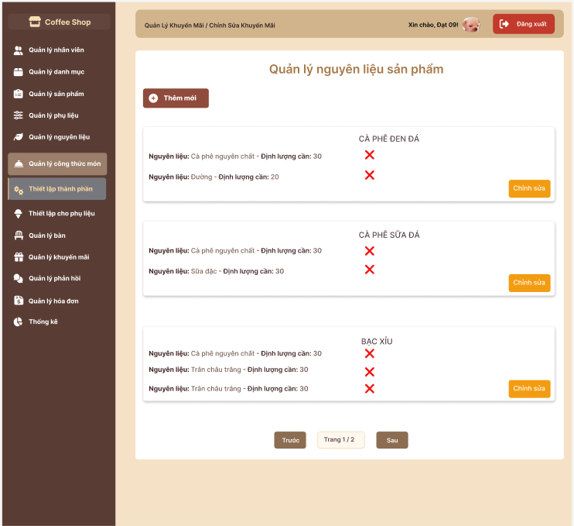

|  |  |  |  |
| --- | --- | --- | --- |
| **Hiển thị** | | Giao diện Danh Sách Công Thức Món | |
| **Mô tả** | | Người dùng có thể xem danh sách nguyên liệu và địnhlượng cần thiết cho sản phẩm đó. | |
| **Hiển thị truy cập** | | Người dùng có thể truy cập giao diện này thông qua mục "Chỉnh sửa nguyên liệu" trong giao diện quản lý nguyên liệu. | |
| **Nội dung hiển thị** | | | |
| **Mục** | **Loại** | **Dữ liệu** | **Mô tả** |
| Tên nguyên liệu | Text | Tên nguyên liệu | Tên của nguyên liệu mà người dùng muốn chỉnh sửa thông tin. |
| Định lượng | Number | Định lượng cần thiết của nguyên liệu cho sản phẩm | Định lượng cần thiết của nguyên liệu cho sảnphẩm đó. |
| Tác vụ | Button | Lưu, Huỷ | Lưu, Huỷ: Lưu hoặc huỷ các thay đổi và cập nhật thông tin nguyên liệu trong hệ thống. |
| **Nội dung hiển thị** | | | |
| **Tên hành động** | **Mô tả** | **Thành công** | **Không thành công** |
| Thiết lập thành phần | Quản lý vào mục “quản lý công thức món” và chọn “thiết lập thành phẩn” | Hiển thị danh sách sản phẩm chứa nguyên liệu và định lượng | Không hiển thị ra giao diện danh sách |

## UI-43 Giao diện Chỉnh Sửa Công Thức Món.

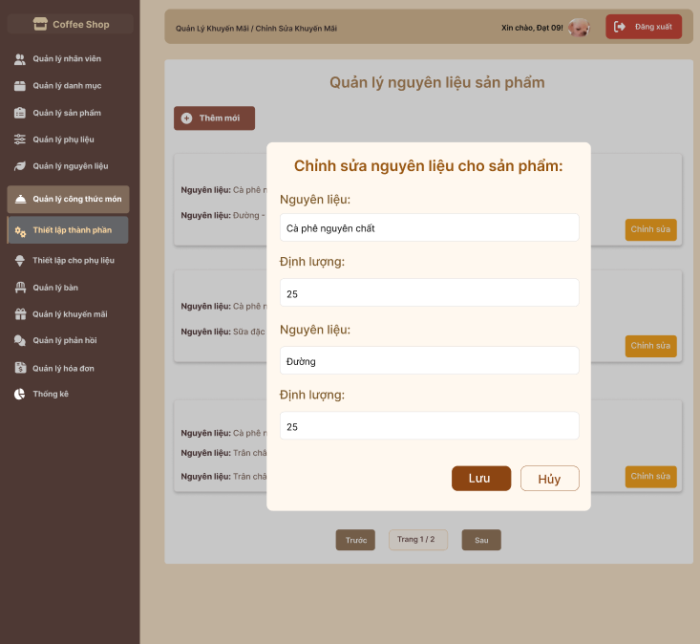

|  |  |  |  |
| --- | --- | --- | --- |
| **Hiển thị** | | Giao diện Chỉnh Sửa Công Thức Món | |
| **Mô tả** | | Người dùng có thể thay đổi công thức món, định lượng cần thiết của nguyên liệu đó cho sản phẩm đã có trong danh sách. | |
| **Hiển thị truy cập** | | Người dùng có thể truy cập giao diện này thông qua mục " Chỉnh Sửa Công Thức Món ". Chỉ các nhân viên có quyền quản lý mới có thể chỉnh sửa thông tin nguyên liệu. | |
| **Nội dung hiển thị** | | | |
| **Mục** | **Loại** | **Dữ liệu** | **Mô tả** |
| Tên nguyên liệu | Text | Tên nguyên liệu | Tên của nguyên liệu mà người dùng muốn chỉnh sửa. |
| Định lượng | Number | Định lượng cần thiết của nguyên liệu cho sản phẩm | Định lượng cần thiết của nguyên liệu cho sảnphẩm đó. |
| Tác vụ | Button | Lưu, Huỷ | Lưu, Huỷ: Lưu hoặc huỷ các thay đổi và cập nhật thông tin nguyên liệu trong hệ thống. |
| **Nội dung hiển thị** | | | |
| **Tên hành động** | **Mô tả** | **Thành công** | **Không thành công** |
| Lưu | Các thông tin về nguyên liệu được cập nhật trong hệ thống, có thể xem ngay trong danh sách sản phẩm. | Không có thay đổi, thông tin cũ vẫn được giữ lại. | Không có thay đổi, thông tin cũ vẫn được giữ lại. |
| Hủy | Hủy bỏ thao tác. | Quay lại giao diện trước | Không thể hủy nếu chưa có thay đổi nào được thực hiện. |

**UI-44 Giao diện Thêm Mới Công Thức Món.**

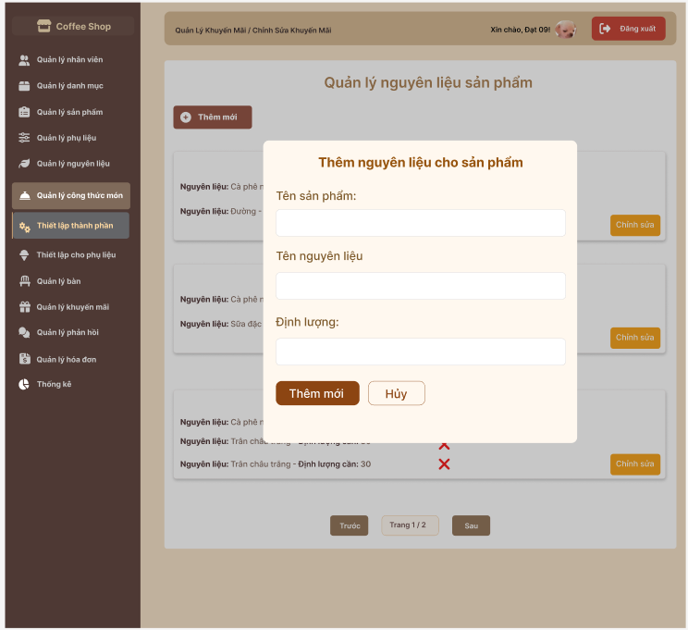

|  |  |  |  |
| --- | --- | --- | --- |
| **Hiển thị** | | Thêm nguyên liệu cho sản phẩm | |
| **Mô tả** | | Thêm nguyên liệu cho sản phẩm | |
| **Hiển thị truy cập** | | Người dùng có thể truy cập giao diện này thông qua mục " Chỉnh Sửa Công Thức Món " trong phần Chỉnh Sửa Công Thức Món. Chỉ các nhân viên có quyền quản lý sản phẩm mới có thể thêm nguyên liệu. | |
| **Nội dung hiển thị** | | | |
| **Mục** | **Loại** | **Dữ liệu** | **Mô tả** |
| Tên sản phẩm | Text | Tên sản phẩm | Tên của sản phẩm mà người dùng muốn thêm nguyên liệu vào. |
| Tên nguyên liệu | Text | Tên nguyên liệu | Tên nguyên liệu cần thêm vào sản phẩm. |
| Định lượng | Number | Định lượng | Số lượng nguyên liệu cần cho sản phẩm (theo đơn vị phù hợp). |
| **Nội dung hiển thị** | | | |
| **Tên hành động** | **Mô tả** | **Thành công** | **Không thành công** |
| Thêm mới | Người dùng thêm nguyên liệu mới vào sản phẩm. | Thành công khi nguyên liệu được thêm vào hệ thống sản phẩm. | Không thành công nếu thiếu thông tin bắt buộc hoặc có lỗi hệ thống. |
| Hủy | Hủy bỏ thao tác và không lưu thay đổi. | Quay lại giao diện quản lý sản phẩm mà không thay đổi gì. | Không thể hủy nếu không có thay đổi nào được thực hiện. |

**UI-45 Giao diện Thêm Mới Khuyến Mãi**.

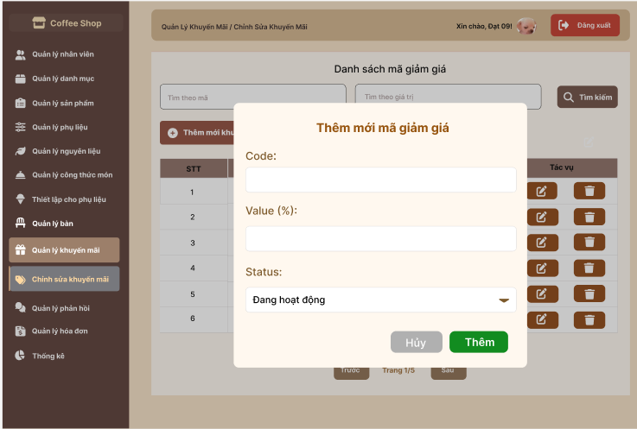

|  |  |  |  |
| --- | --- | --- | --- |
| **Hiển thị** | | Thêm mã giảm giá | |
| **Mô tả** | | Người dùng có thể thêm mã giảm giá mới vào danh sách các mã giảm giá đang có. | |
| **Hiển thị truy cập** | | Người dùng có thể truy cập giao diện này thông qua mục "Chỉnh sửa khuyến mãi" trong phần quản lý khuyến mãi. Chỉ các nhân viên có quyền quản lý khuyến mãi mới có thể thêm mã giảm giá. | |
| **Nội dung hiển thị** | | | |
| **Mục** | **Loại** | **Dữ liệu** | **Mô tả** |
| Code | Text | Mã giảm giá | Mã giảm giá là mã mà người dùng nhập để áp dụng giảm giá. |
| Value (%) | Number | Phần trăm giảm giá | Giá trị phần trăm của mã giảm giá, dùng để giảm giá sản phẩm. |
| Status | Text | Trạng thái | Trạng thái của mã giảm giá, có thể là "Đang hoạt động" hoặc "Ngừng". |
| **Nội dung hiển thị** | | | |
| **Tên hành động** | **Mô tả** | **Thành công** | **Không thành công** |
| Thêm | Người dùng thêm mã giảm giá mới | Thành công khi mã giảm giá được thêm vào hệ thống. | Không thành công nếu thiếu thông tin bắt buộc hoặc có lỗi hệ thống. |
| Hủy | Hủy bỏ thao tác và không lưu thay đổi | Quay lại giao diện quản lý mã giảm giá mà không thay đổi gì. | Không thể hủy nếu không có thay đổi nào được thực hiện. |

**UI-46 Giao diện Chỉnh Sửa Khuyến Mãi.**

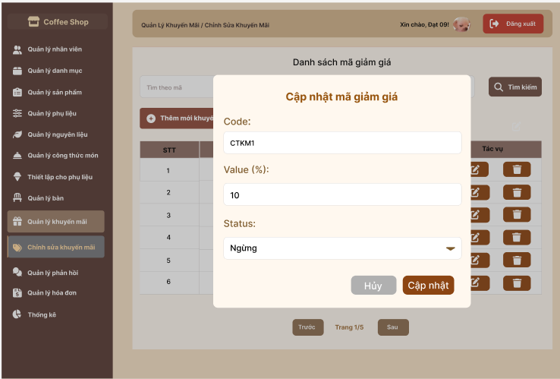

|  |  |  |  |
| --- | --- | --- | --- |
| **Hiển thị** | | Cập nhật mã giảm giá | |
| **Mô tả** | | Người dùng có thể cập nhật các thông tin của mã giảm giá đã có sẵn, bao gồm mã giảm giá, giá trị phần trăm giảm, và trạng thái. | |
| **Hiển thị truy cập** | | Người dùng có thể truy cập giao diện này thông qua mục "Chỉnh sửa khuyến mãi" trong phần quản lý khuyến mãi. Chỉ các nhân viên có quyền quản lý khuyến mãi mới có thể cập nhật mã giảm giá. | |
| **Nội dung hiển thị** | | | |
| **Mục** | **Loại** | **Dữ liệu** | **Mô tả** |
| Code | Text | Mã giảm giá | Mã giảm giá là mã mà người dùng nhập để áp dụng giảm giá. |
| Value (%) | Number | Phần trăm giảm giá | Giá trị phần trăm của mã giảm giá, dùng để giảm giá sản phẩm. |
| Status | Text | Trạng thái | Trạng thái của mã giảm giá, có thể là "Đang hoạt động" hoặc "Ngừng". |
| **Nội dung hiển thị** | | | |
| **Tên hành động** | **Mô tả** | **Thành công** | **Không thành công** |
| Cập nhập | Người dùng Cập nhập chỉnh sửa mã giảm giá cũ | Thành công khi mã giảm giá được sửa và lưu vào hệ thống. | Không thành công nếu thiếu thông tin bắt buộc hoặc có lỗi hệ thống. |
| Hủy | Hủy bỏ thao tác và không lưu thay đổi | Quay lại giao diện quản lý mã giảm giá mà không thay đổi gì. | Không thể hủy nếu không có thay đổi nào được thực hiện. |

## UI-47 Giao diện Danh Sách Phản Hồi.

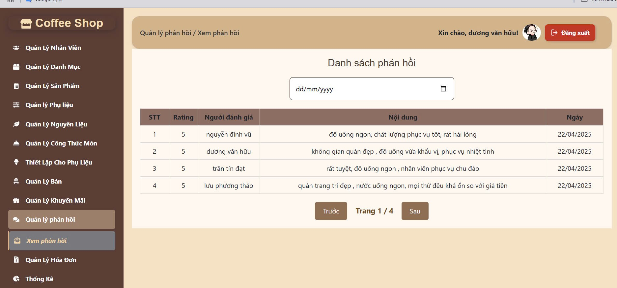

|  |  |  |  |
| --- | --- | --- | --- |
| **Hiển thị** | | Xem Phản Hồi | |
| **Mô tả** | | Giao diện này cho phép người dùng xem các phản hồi mà khách hàng đã để lại về sản phẩm hoặc dịch vụ. Các phản hồi này bao gồm thông tin đánh giá sao, tên người đánh giá, và nội dung phản hồi. | |
| **Hiển thị truy cập** | | Người dùng có thể truy cập giao diện này thông qua mục "Quản lý phản hồi" trong phần quản lý. Chỉ các nhân viên có quyền quản lý phản hồi mới có thể xem thông tin này. | |
| **Nội dung hiển thị** | | | |
| **Mục** | **Loại** | **Dữ liệu** | **Mô tả** |
| Rating | Number | Đánh giá | Đánh giá của khách hàng, thường từ 1 đến 5 sao. |
| Người đánh giá | Text | Tên người đánh giá | Tên của người đã để lại phản hồi. |
| Nội dung | Text | Nội dung phản hồi | Mô tả chi tiết phản hồi hoặc nhận xét của khách hàng. |
| Ngày | Date | Ngày | Ngày mà khách hàng để lại phản hồi. |
| Dấu trang | Trước, sau | Dấu trang của đánh giá | Tiến lùi hay đi đến dấu trang để xem đánh giá. |
| **Nội dung hiển thị** | | | |
| **Tên hành động** | **Mô tả** | **Thành công** | **Không thành công** |
| Tìm kiếm | Người dùng có thể tìm kiếm phản hồi theo ngày. | Thành công khi hệ thống trả về kết quả tìm kiếm. | Không thành công nếu không có dữ liệu hoặc nhập sai ngày. |
| Phân trang | Người dùng có thể quay lại trang trước hoặc đến trang sau. | Thành công khi chuyển sang trang trước hoặc trang sau. | Không chuyển đến trang trước hoặctrang kế tiếp hoặc dữ liệu không đúng. |

## UI-48 Giao diện Danh Sách Hóa Đơn.

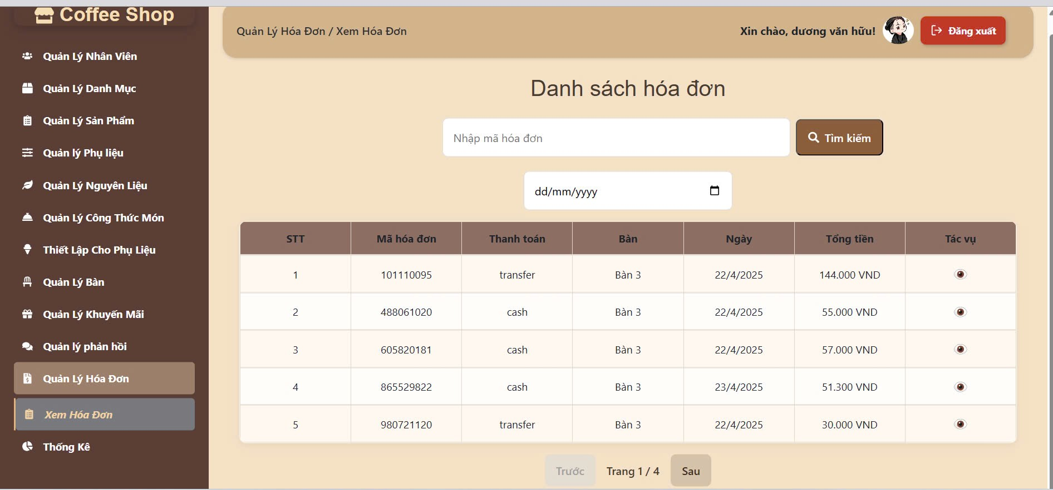

|  |  |  |  |
| --- | --- | --- | --- |
| **Hiển thị** | | Xem Hóa Đơn | |
| **Mô tả** | | Giao diện này cho phép người dùng xem danh sách các hóa đơn của cửa hàng. Các thông tin về mã hóa đơn, phương thức thanh toán, bàn, ngày và tổng tiền đều được hiển thị đầy đủ trong danh sách. | |
| **Hiển thị truy cập** | | Người dùng có thể truy cập giao diện này thông qua mục "Quản lý hóa đơn" trong phần quản lý. Chỉ các nhân viên có quyền quản lý hóa đơn mới có thể xem và quản lý thông tin này. | |
| **Nội dung hiển thị** | | | |
| **Mục** | **Loại** | **Dữ liệu** | **Mô tả** |
| Mã hóa đơn | Text | Mã hóa đơn | Mã số của hóa đơn, duy nhất cho mỗi giao dịch. |
| Thanh toán | Text | Phương thức thanh toán | Phương thức thanh toán được sử dụng (cash, transfer). |
| Bàn | Text | Bàn | Số bàn mà hóa đơn được thanh toán. |
| Ngày | Date | Ngày | Ngày mà hóa đơn được tạo và thanh toán. |
| Tổng tiền | Text | Tổng tiền | Tổng số tiền phải thanh toán cho hóa đơn. |
| **Nội dung hiển thị** | | | |
| **Tên hành động** | **Mô tả** | **Thành công** | **Không thành công** |
| Tìm kiếm | Người dùng có thể tìm kiếm hóa đơn theo mã hoặc ngày. | Thành công khi hệ thống trả về kết quả tìm kiếm. | Không thành công nếu không có dữ liệu hoặc nhập sai ngày. |
| Xem | Người dùng có thể xem chi tiết hóa đơn. | Thành công khi mở chi tiết hóa đơn. | Không thành công nếu không thể tìm thấy hóa đơn. |
| Phân trang | Người dùng có thể quay lại trang trước hoặc đến trang sau. | Thành công khi chuyển sang trang trước hoặc trang sau. | Không chuyển đến trang trước hoặctrang kế tiếp hoặc dữ liệu không đúng. |

**UI-49 Giao diện Chi Tiết Đơn Hàng.**

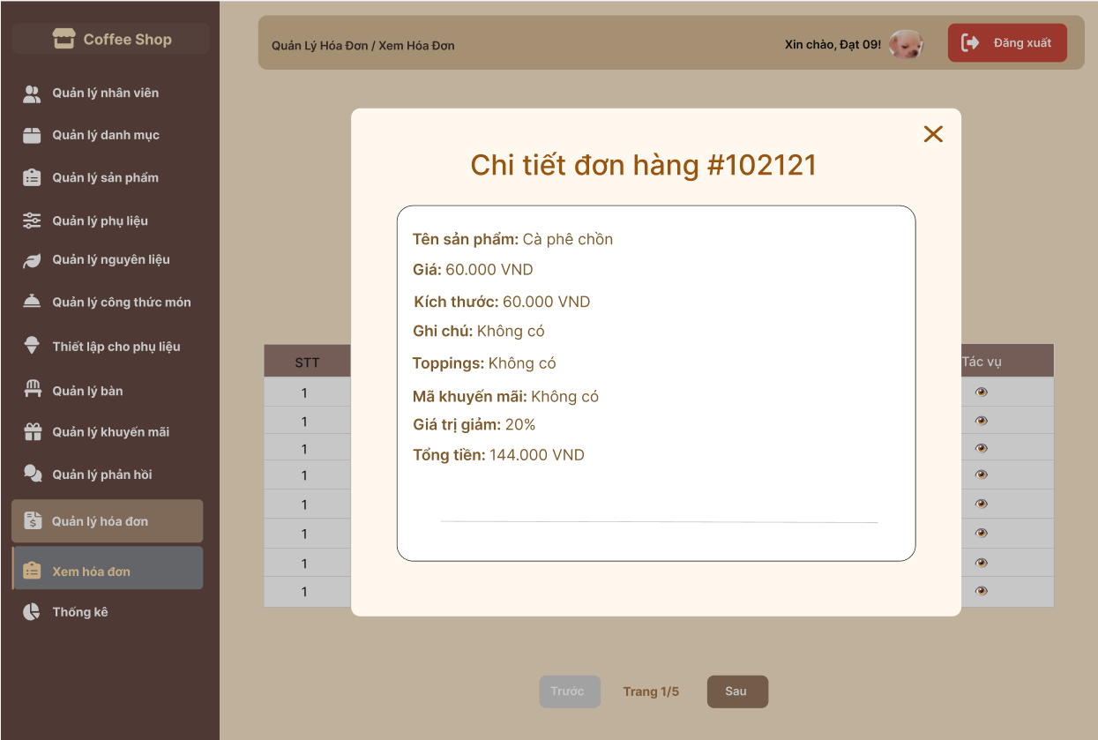

|  |  |  |  |
| --- | --- | --- | --- |
| **Hiển thị** | | Chi tiết đơn hàng | |
| **Mô tả** | | Giao diện này hiển thị chi tiết của một đơn hàng cụ thể, bao gồm các thông tin chi tiết như tên sản phẩm, giá, kích thước, số lượng, ghi chú, các topping, mã khuyến mãi và tổng tiền. Người dùng có thể tham khảo các chi tiết đơn hàng để kiểm tra thông tin thanh toán. | |
| **Hiển thị truy cập** | | Người dùng có thể truy cập giao diện này bằng cách nhấp vào biểu tượng "Xem" trong danh sách các hóa đơn, hoặc trực tiếp từ giao diện "Danh sách hóa đơn". Chỉ những người có quyền quản lý hóa đơn mới có thể truy cập và xem chi tiết. | |
| **Nội dung hiển thị** | | | |
| **Mục** | **Loại** | **Dữ liệu** | **Mô tả** |
| Tên sản phẩm | Text | Tên sản phẩm | Tên sản phẩm đã được chọn trong đơn hàng. |
| Giá | Text | Giá | Giá bán của sản phẩm (theo đơn vị tiền tệ). |
| Kích thước | Text | Kích thước | Kích thước của sản phẩm (ví dụ: Size S, M, L). |
| Số lượng | Number | Số lượng | Số lượng sản phẩm trong đơn hàng. |
| Ghi chú | Text | Ghi chú | Các ghi chú kèm theo đơn hàng, nếu có. |
| Toppings | Text | Toppings | Các topping đi kèm với sản phẩm, nếu có. |
| Mã khuyến mãi | Text | Mã khuyến mãi | Mã giảm giá áp dụng cho đơn hàng này.  Giá trị giảm |
| Giá trị giảm | Percentage | Giá trị giảm | Tỷ lệ hoặc giá trị giảm áp dụng cho sản phẩm từ mã khuyến mãi. |
| Tổng tiền | Currency | Tổng tiền | Tổng số tiền của đơn hàng sau khi áp dụng tất cả các khuyến mãi. |
| **Nội dung hiển thị** | | | |
| **Tên hành động** | **Mô tả** | **Thành công** | **Không thành công** |
| Xem chi tiết | gười dùng nhấp vào một hóa đơn để xem chi tiết. | Thành công khi hiển thị chi tiết đơn hàng. | Không thành công nếu không thể tìm thấy đơn hàng cần xem. |

**UI-50 Giao diện Thống Kê Doanh Thu.**

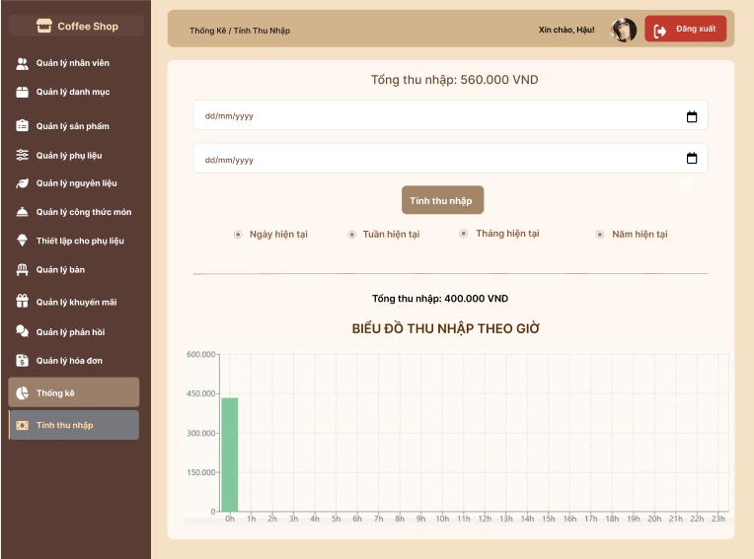

|  |  |  |  |
| --- | --- | --- | --- |
| **Hiển thị** | | Tính Thu Nhập | |
| **Mô tả** | | Giao diện này hiển thị thông tin về tổng thu nhập trong một khoảng thời gian được người dùng chọn. Người dùng có thể chọn tính thu nhập theo ngày, tuần, tháng hoặc năm, và biểu đồ thu nhập sẽ hiển thị theo giờ tương ứng. | |
| **Hiển thị truy cập** | | Người dùng có thể truy cập giao diện này từ mục "Thống Kê" trong menu quản lý, với quyền truy cập của các nhân viên có chức năng xem thống kê thu nhập. | |
| **Nội dung hiển thị** | | | |
| **Mục** | **Loại** | **Dữ liệu** | **Mô tả** |
| Tổng thu nhập | Text | Tổng thu nhập | Hiển thị tổng thu nhập tính từ thời gian được chọn. |
| Ngày hiện tại | Date | Ngày hiện tại | Cho phép người dùng chọn ngày để tính thu nhập theo ngày. |
| Tuần hiện tại | Date | Tuần hiện tại | Cho phép người dùng chọn tuần để tính thu nhập theo tuần. |
| Tháng hiện tại | Date | Tháng hiện tại | Cho phép người dùng chọn tháng để tính thu nhập theo tháng. |
| Năm hiện tại | Date | Năm hiện tại | Cho phép người dùng chọn năm để tính thu nhập theo năm. |
| **Nội dung hiển thị** | | | |
| **Tên hành động** | **Mô tả** | **Thành công** | **Không thành công** |
| Tính thu nhập | Người dùng chọn khoảng thời gian và tính thu nhập. | Thành công khi thu nhập được tính chính xác. | Không thành công nếu có lỗi khi chọn thời gian hoặc dữ liệu không hợp lệ. |
| Xem biểu đồ | Người dùng chọn khoảng thời gian và xem biểu đồ thu nhập. | Thành công khi biểu đồ hiển thị đúng theo thời gian chọn. | Không thành công nếu không có dữ liệu hiển thị. |

**UI-51 Giao diện Chỉnh Sửa Thông Tin Admin.**

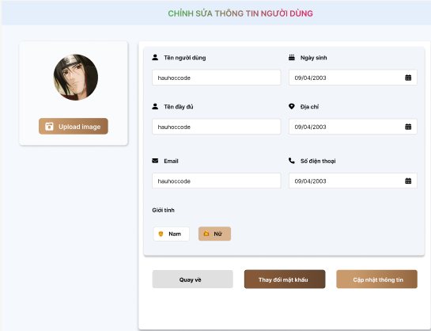

|  |  |  |  |
| --- | --- | --- | --- |
| **Hiển thị** | | Chỉnh sửa thông tin người dùng Admin: | |
| **Mô tả** | | Giao diện này cho phép admin chỉnh sửa các thông tin của người dùng trong hệ thống. Admin có thể thay đổi thông tin cá nhân của người dùng như tên, email, vai trò, trạng thái và các quyền liên quan. Giao diện này giúp quản lý người dùng hiệu quả và đảm bảo thông tin được cập nhật chính xác. | |
| **Hiển thị truy cập** | | Chỉ admin có quyền quản lý người dùng mới có thể truy cập vào giao diện này để chỉnh sửa thông tin người dùng. | |
| **Nội dung hiển thị** | | | |
| **Mục** | **Loại** | **Dữ liệu** | **Mô tả** |
| Tên người dùng | Text | Tên người dùng | Tên đầy đủ của người dùng cần chỉnh sửa. |
| Ngày sinh | Date | Ngày sinh | Ngày sinh của người dùng |
| Vai trò | Text | Admin/Người dùng/Quản lý... | Vai trò của người dùng trong hệ thống (admin, nhân viên...). |
| Giới tính | Radio Button | Nam/Nữ | Chọn giới tính của người dùng. |
| Số điện thoại | Text | Số điện thoại | Số điện thoại của người dùng, dùng để liên lạc.. |
| Ảnh đại diện | Hình ảnh | Tải ảnh lên | Người dùng có thể tải ảnh đại diện mới lên từ máy tính của họ. |
| **Nội dung hiển thị** | | | |
| **Tên hành động** | **Mô tả** | **Thành công** | **Không thành công** |
| Cập nhật thông tin | Người dùng cập nhật thông tin cá nhân và lưu lại. | Thông tin được cập nhật thành công. | Không thành công nếu có lỗi hệ thống hoặc dữ liệu không hợp lệ. |
| Thay đổi mật khẩu | Người dùng thay đổi mật khẩu. | Mật khẩu được thay đổi thành công. | Không thành công nếu mật khẩu không khớp hoặc không đủ điều kiện. |
| Quay về | Người dùng quay lại màn hình trước đó. | Quay lại giao diện mà không lưu thay đổi. | Không thể quay lại nếu không có thao tác chỉnh sửa. |

**UI-52 Giao diện Thay Đổi Mật Khẩu Admin.**

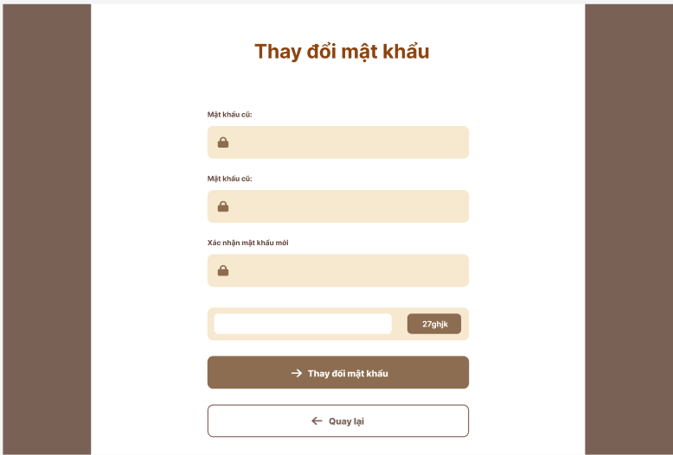

|  |  |  |  |
| --- | --- | --- | --- |
| **Hiển thị** | | Thay đổi mật khẩu | |
| **Mô tả** | | Giao diện này cho phép người dùng thay đổi mật khẩu tài khoản của mình. Người dùng cần nhập mật khẩu cũ, mật khẩu mới và xác nhận lại mật khẩu mới để thực hiện thay đổi. Đây là tính năng bảo mật, giúp người dùng bảo vệ tài khoản của mình. | |
| **Hiển thị truy cập** | | Người dùng có thể truy cập giao diện này từ phần "Thông tin tài khoản" hoặc "Thông tin cá nhân" trong menu tài khoản. Chỉ người dùng đã đăng nhập mới có thể thay đổi mật khẩu của họ. | |
| **Nội dung hiển thị** | | | |
| **Mục** | **Loại** | **Dữ liệu** | **Mô tả** |
| Mật khẩu cũ | Password | Old Password | Mật khẩu hiện tại của người dùng. Đây là thông tin cần nhập để xác thực. |
| Mật khẩu mới | Password | New Password | Mật khẩu mới mà người dùng muốn thay đổi. |
| Xác nhận mật khẩu mới | Password | RE Password | Mật khẩu mới cần được xác nhận lại để đảm bảo chính xác. |
| **Nội dung hiển thị** | | | |
| **Tên hành động** | **Mô tả** | **Thành công** | **Không thành công** |
| Thay đổi mật khẩu | Người dùng nhập mật khẩu cũ và mới để thay đổi mật khẩu. | Mật khẩu được thay đổi thành công. | Không thành công nếu mật khẩu cũ không chính xác hoặc mật khẩu mới không khớp với xác nhận. |
| Quay lại | Người dùng quay lại màn hình trước đó. | Quay lại giao diện trước mà không thay đổi gì. | Không thể quay lại nếu không có thao tác chỉnh sửa. |

**UI-53 Giao diện Cảnh Báo Nguyên Liệu.**

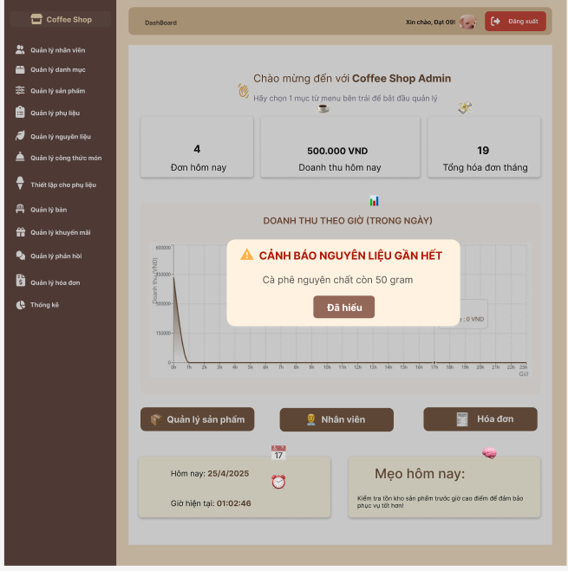

|  |  |  |  |
| --- | --- | --- | --- |
| **Hiển thị** | | Cảnh báo nguyên liệu gần hết | |
| **Mô tả** | | Giao diện này hiển thị thông báo khi một nguyên liệu nào đó trong kho gần hết, giúp nhân viên quản lý có thể chủ động thêm nguyên liệu mới vào kho để duy trì hoạt động. | |
| **Hiển thị truy cập** | | Thông báo này sẽ tự động xuất hiện khi một nguyên liệu đạt đến mức cảnh báo (ví dụ: chỉ còn 50 gram). Người dùng có thể tiếp tục thực hiện các công việc khác hoặc nhấn "Đã hiểu" để đóng thông báo. | |
| **Nội dung hiển thị** | | | |
| **Mục** | **Loại** | **Dữ liệu** | **Mô tả** |
| Cảnh báo | Text | Nguyên liệu gần hết | Thông báo nguyên liệu gần hết, ví dụ như cà phê nguyên chất còn 50 gram. |
| Thông tin nguyên liệu | Text | Cà phê nguyên chất còn 50 gram | Thông tin chi tiết về nguyên liệu đang trong trạng thái cảnh báo. |
| **Nội dung hiển thị** | | | |
| **Tên hành động** | **Mô tả** | **Thành công** | **Không thành công** |
| Đã hiểu | Người dùng nhấn vào để đóng thông báo. | Thông báo được đóng và người dùng có thể tiếp tục công việc khác. | Không có tác động nếu người dùng không nhấn "Đã hiểu". |

## UI-54 Giao diện Cảnh Báo Tồn Kho.

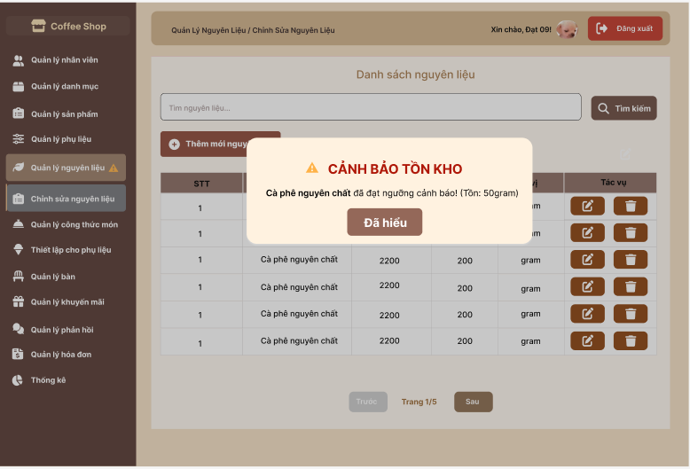

|  |  |  |  |
| --- | --- | --- | --- |
| **Hiển thị** | | Cảnh báo nguyên liệu gần hết | |
| **Mô tả** | | Giao diện này hiển thị thông báo khi một nguyên liệu nào đó trong kho gần hết, giúp nhân viên quản lý có thể chủ động thêm nguyên liệu mới vào kho để duy trì hoạt động. | |
| **Hiển thị truy cập** | | Thông báo này sẽ tự động xuất hiện khi một nguyên liệu đạt đến mức cảnh báo (ví dụ: chỉ còn 50 gram). Người dùng có thể tiếp tục thực hiện các công việc khác hoặc nhấn "Đã hiểu" để đóng thông báo. | |
| **Nội dung hiển thị** | | | |
| **Mục** | **Loại** | **Dữ liệu** | **Mô tả** |
| Cảnh báo | Text | Nguyên liệu tồn go | Thông báo nguyên liệu tồn kho. |
| Thông tin nguyên liệu | Text | Cà phê nguyên chất còn 50 gram | Thông tin chi tiết về nguyên liệu đang trong trạng thái cảnh báo. |
| **Nội dung hiển thị** | | | |
| **Tên hành động** | **Mô tả** | **Thành công** | **Không thành công** |
| Đã hiểu | Người dùng nhấn vào để đóng thông báo. | Thông báo được đóng và người dùng có thể tiếp tục công việc khác. | Không có tác động nếu người dùng không nhấn "Đã hiểu". |

## UI-55 Cấu hình nguyên liệu phụ.

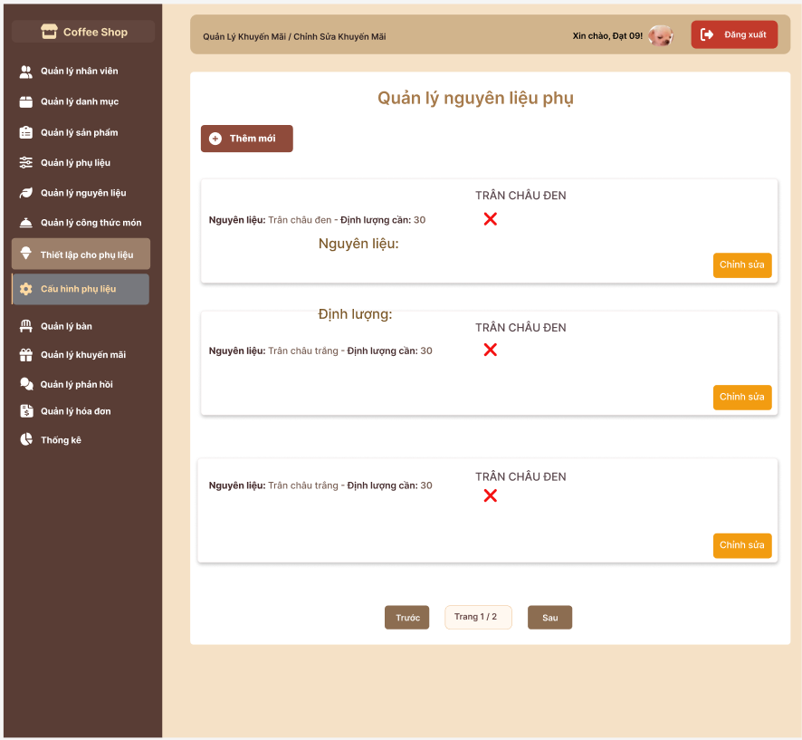

|  |  |  |  |
| --- | --- | --- | --- |
| **Hiển thị** | | Cấu hình nguyên liệu phụ | |
| **Mô tả** | | Người dùng có thể cấu hình nguyên liệu phụ cho sản phẩm, bao gồm tên nguyên liệu và định lượng cần thiết cho từng sản phẩm. | |
| **Hiển thị truy cập** | | Người dùng có thể truy cập vào giao diện này qua mục "Cấu hình nguyên liệu phụ" trong phần thiết lập cho phụ liệu. | |
| **Nội dung hiển thị** | | | |
| **Mục** | **Loại** | **Dữ liệu** | **Mô tả** |
| Tên nguyên liệu | Text | Tên nguyên liệu | Tên của nguyên liệu cần cấu hình cho sản phẩm. |
| Định lượng | Number | Định lượng | Số lượng nguyên liệu cần cho sản phẩm (theo đơn vị). |
| **Nội dung hiển thị** | | | |
| **Tên hành động** | **Mô tả** | **Thành công** | **Không thành công** |
| Chỉnh sửa | Người dùng có thể chỉnh sửa tên và định lượng nguyên liệu. | Thành công khi dữ liệu được lưu lại chính xác vào hệ thống. | Không thành công nếu có lỗi trong việc lưu thông tin (ví dụ: thiếu dữ liệu hoặc lỗi hệ thống). |

UI-56 Thêm mới bàn.

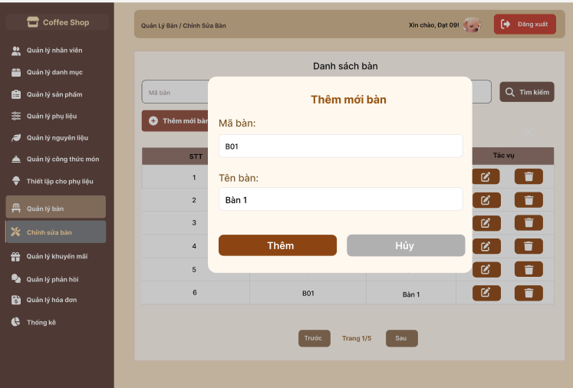

|  |  |  |  |
| --- | --- | --- | --- |
| **Hiển thị** | | Thêm mới bàn | |
| **Mô tả** | | Giao diện cho phép người dùng thêm thông tin về các bàn mới trong quán. Người dùng có thể nhập mã bàn và tên bàn, sau đó chọn "Thêm" để thêm bàn vào hệ thống. | |
| **Hiển thị truy cập** | | Người dùng có thể truy cập giao diện này thông qua mục "Chỉnh sửa bàn" trong phần quản lý bàn của hệ thống. | |
| **Nội dung hiển thị** | | | |
| **Mục** | **Loại** | **Dữ liệu** | **Mô tả** |
| Mã bàn | Text | Mã bàn | Mã định danh của bàn, ví dụ: B01, B02. |
| Tên bàn | Text | Tên bàn | Tên gọi của bàn, ví dụ: Bàn 1, Bàn 2. |
| **Nội dung hiển thị** | | | |
| **Tên hành động** | **Mô tả** | **Thành công** | **Không thành công** |
| Thêm | Người dùng thêm thông tin bàn mới. | Bàn mới được thêm vào hệ thống và hiển thị trong danh sách. | Không thể thêm nếu thiếu thông tin bắt buộc. |
| Hủy | Người dùng hủy thao tác và không lưu thông tin. | Không có thay đổi nào được lưu. | Không thể hủy nếu không có thay đổi nào. |

**UI-57 Cập nhập bàn.**

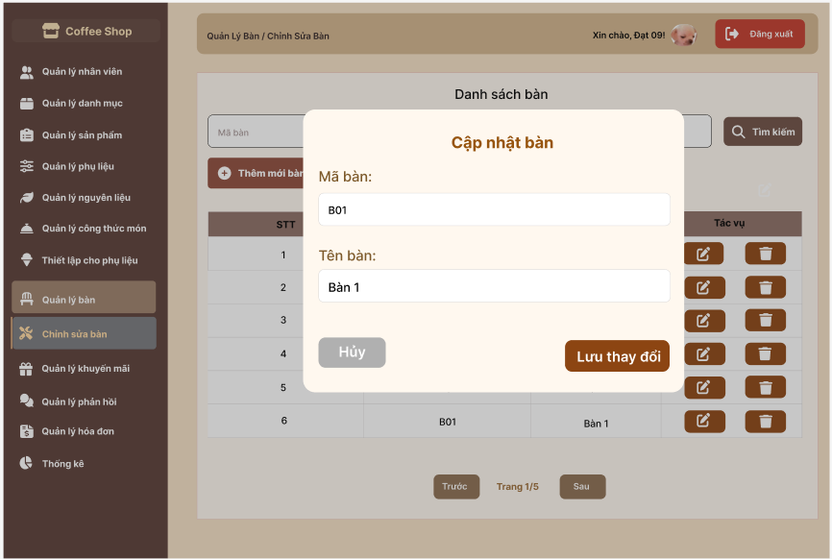

|  |  |  |  |
| --- | --- | --- | --- |
| **Hiển thị** | | Cập nhật bàn | |
| **Mô tả** | | Giao diện cho phép người dùng cập nhật thông tin của bàn đã có. Người dùng có thể thay đổi mã bàn và tên bàn. | |
| **Hiển thị truy cập** | | Người dùng có thể truy cập giao diện này thông qua mục "Chỉnh sửa bàn" trong phần quản lý bàn của hệ thống. | |
| **Nội dung hiển thị** | | | |
| **Mục** | **Loại** | **Dữ liệu** | **Mô tả** |
| Mã bàn | Text | Mã bàn | Mã định danh của bàn cần cập nhật, ví dụ: B01, B02. |
| Tên bàn | Text | Tên bàn | Tên gọi của bàn, ví dụ: Bàn 1, Bàn 2. |
| **Nội dung hiển thị** | | | |
| **Tên hành động** | **Mô tả** | **Thành công** | **Không thành công** |
| Lưu thay đổi | Người dùng cập nhật thông tin bàn. | Bàn được cập nhật thành công và hiển thị trong danh sách. | Không thể cập nhật nếu thiếu thông tin bắt buộc. |
| Hủy | Người dùng hủy thao tác và không lưu thông tin. | Không có thay đổi nào được lưu. | Không thể hủy nếu không có thay đổi nào. |

**UI-58 Quản lý khuyến mãi.**

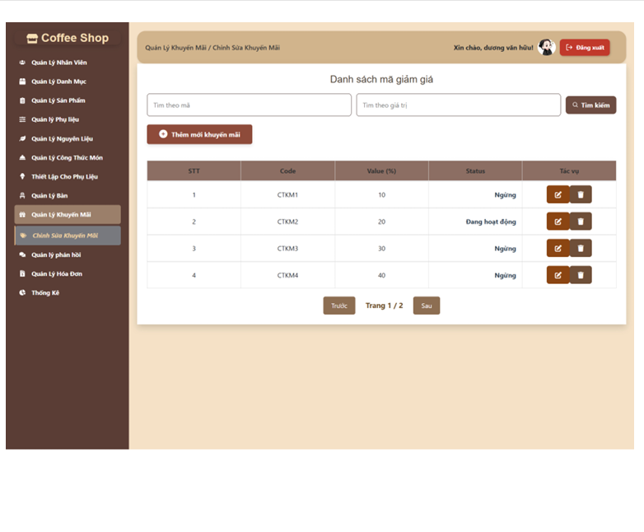

|  |  |  |  |
| --- | --- | --- | --- |
| **Hiển thị** | | Cập nhật mã giảm giá | |
| **Mô tả** | | Giao diện cho phép người dùng cập nhật mã giảm giá hiện có trong hệ thống. Người dùng có thể nhập mã giảm giá, giá trị giảm (%), và trạng thái (đang hoạt động hoặc ngừng). Sau khi hoàn tất, người dùng chọn "Cập nhật" để lưu thông tin mới. | |
| **Hiển thị truy cập** | | Người dùng có thể truy cập giao diện này thông qua mục "Chỉnh sửa mã giảm giá" trong phần quản lý khuyến mãi của hệ thống. | |
| **Nội dung hiển thị** | | | |
| **Mục** | **Loại** | **Dữ liệu** | **Mô tả** |
| Mã giảm giá | Text | Mã giảm giá | Mã định danh của mã giảm giá, ví dụ: CTKM1, CTKM2. |
| Value (%) | Number | Giá trị giảm | Phần trăm giảm giá áp dụng, ví dụ: 10%, 20%. |
| Status | Dropdown | Trạng thái | Trạng thái của mã giảm giá (Đang hoạt động hoặc Ngừng). |
| **Nội dung hiển thị** | | | |
| **Tên hành động** | **Mô tả** | **Thành công** | **Không thành công** |
| Cập nhật | Người dùng cập nhật thông tin mã giảm giá. | Thông tin mã giảm giá được cập nhật thành công trong hệ thống. | Không thể cập nhật nếu thiếu thông tin bắt buộc. |
| Hủy | Người dùng hủy thao tác và không lưu thay đổi. | Không có thay đổi nào được lưu vào hệ thống. | Không thể hủy nếu không có thay đổi nào. |

## UI-59 Xoá nhân viên.

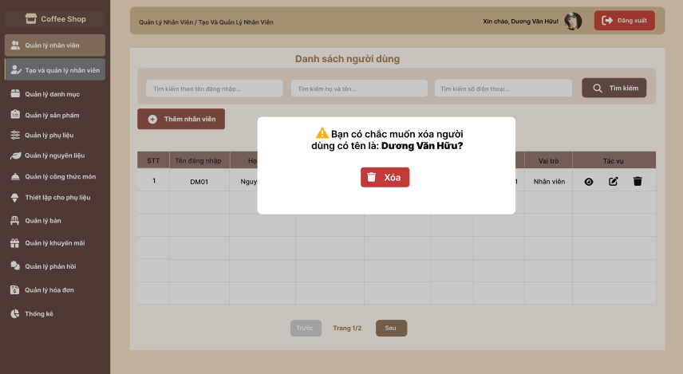

|  |  |  |  |
| --- | --- | --- | --- |
| **Hiển thị** | | Thông báo xác nhận xóa người dùng | |
| **Mô tả** | | Hiển thị một popup cảnh báo yêu cầu người dùng xác nhận có chắc chắn muốn xóa tài khoản nhân viên hay không. | |
| **Hiển thị truy cập** | | Người dùng truy cập vào mục “Tạo và quản lý nhân viên”, sau đó nhấn vào biểu tượng thùng rác để xóa một nhân viên. | |
| **Nội dung hiển thị** | | | |
| **Mục** | **Loại** | **Dữ liệu** | **Mô tả** |
| Xác nhận xóa nhân viên | Pop-up | Tên người dùng | Hiển thị cảnh báo xác nhận có xóa người dùng với tên cụ thể, kèm nút Xóa. |
| **Nội dung hiển thị** | | | |
| **Tên hành động** | **Mô tả** | **Thành công** | **Không thành công** |
| Click vào Xóa | Người dùng nhấn vào nút "Xóa" trong popup xác nhận | Người dùng bị xóa khỏi danh sách | Không có phản hồi, popup không đóng hoặc lỗi API |